竞争性磋商文件

项目名称：成都市双流区人民政府西航港街道办事处公共厕所服务采购项目
项目编号：双流政采（2021）A0156号

中国·成都
成都市双流区人民政府西航港街道办事处
成都市双流区公共资源交易服务中心
共同编制
二○二二年二月
目 录
第1章 竞争性磋商邀请 3
第2章 供应商须知 8
2.1 供应商须知前附表 8
2.2 总则 11
2.3 磋商文件 13
2.4 响应文件 14
2.5 磋商开启活动程序 21
2.6 资格审查和评审 23
2.7 成交通知书 23
2.8 签订及履行合同和验收 23
2.9 竞争性磋商工作纪律及要求 26
2.10 询问、质疑和投诉 27
2.11 其他 29
第3章 响应文件格式 30
3.1 资格性响应文件格式 30
3.2 商务技术响应文件格式 42
3.3 报价要求响应文件 52
第4章 技术、服务、商务及其他要求 54
4.1 项目概况 54
4.2 服务要求 55
4.3 商务要求 59
第5章 磋商办法 64
5.1 总则 64
5.2 评审程序 65
5.3 评审办法和标准 77
5.4 采购失败情形 81
5.5 确定成交供应商 82
5.6 磋商小组成员义务 82
5.7 磋商纪律 83
第6章 合同草案条款 85
附件一： 95
附件二： 96
附件三： 115
附件四： 123
附件五： 125

竞争性磋商邀请
成都市双流区公共资源交易服务中心（以下简称“区公资交易中心”) 受成都市双流区人民政府西航港街道办事处委托，拟对成都市双流区人民政府西航港街道办事处公共厕所服务采购项目采用竞争性磋商采购方式进行采购，欢迎供应商参加该项目的竞争性磋商。
- 项目编号：双流政采（2021）A0156号
（采购项目编号：510122202100611）
- 项目名称：成都市双流区人民政府西航港街道办事处公共厕所服务采购项目
- 资金来源、预算金额及最高限价：财政性资金；采购标的：公共厕所管理服务；所属行业：其他未列明行业；政府采购实施计划备案表号：（2021）1370号；预算品目：C160103－公共厕所服务；服务期限：一年。
预算金额：1323052.40元；最高限价：1323052.40元。
- 供应商参加本次政府采购活动应具备的条件
  - 符合《政府采购法》第二十二条第一款规定的条件；
  - 在中华人民共和国境内依法登记注册，并有效存续具有独立法人资格的供应商；
  - 未被列入失信被执行人、重大税收违法案件当事人名单、政府采购严重违法失信行为记录名单；
  - 在行贿犯罪信息查询期限内，供应商及其现任法定代表人、主要负责人没有行贿犯罪记录；
  - 未处于被行政部门禁止参与政府采购活动的期限内；
  - 不属于国家相关法律法规规定的其他禁止参加政府采购活动的供应商；
  - 本项目为专门面向中小企业采购项目，服务全部由符合政策要求的中小企业承接。（说明：监狱企业、残疾人福利性单位视同小型、微型企业）；
  - 本项目不接受供应商以联合体的形式参加。
- 采购项目技术、服务、商务和报价要求
- 采购内容
公共厕所管理服务
具体采购内容见磋商文件 “第4章项目技术、服务、商务及其他要求”。
- 技术、服务要求
见磋商文件 “第4章项目技术、服务、商务及其他要求”。
- 报价要求
供应商按磋商文件要求进行报价。
- 磋商文件获取时间
（一）磋商文件获取时间：2022年2月16日至2月27日。
（二）公告期限：2022年2月16日至2月22日。
- 磋商文件获取方式
供应商有意向参加本项目采购的，应在成都市公共资源交易服务中心“政府采购云平台（www.zcygov.cn）”获取采购文件。登录政府采购云平台（www.zcygov.cn)—我的工作台—项目采购—获取采购文件—申请获取采购文件。
提示：
（1）本项目采购文件免费获取。
（2）成都市公共资源交易服务中心门户网站上采购公告附件内的采购文件仅供下载阅览使用，供应商只有在“政府采购云平台”完成获取采购文件申请并下载采购文件后才视作依法参与本项目。如未在“政府采购云平台”内完成相关流程，导致相关行为无效等后果的责任自负。
（3）首次登录政府采购云平台（www.zcygov.cn）的新用户， 应先点击网页左上角切换至“成都市双流区”，再点击“供应商入驻”，注册成功后即可登录。
（4）本项目为电子化采购项目，供应商参与本项目全过程中凡涉及系统操作请详见《成都市全流程电子化采购系统操作指南——供应商版》（操作指南请登录政府采购云平台后，点击“前台大厅—操作指南—供应商”处下载查看）。
- 磋商文件获取地点：登录政府采购云平台（www.zcygov.cn）获取。
- 首次响应文件提交截止时间、方式及开启时间（北京时间）
（一）首次响应文件提交截止时间及开启时间：2022年2月28日上午9:30。
（二）首次响应文件提交方式、地点：提交截止时间前，供应商应将加密的首次响应文件提交至“政府采购云平台” （www.zcygov.cn）对应项目（包件）。
本项目只接受供应商加密并提交至“政府采购云平台” （www.zcygov.cn）的响应文件。
- 提交响应文件地点及磋商地点
本项目为不见面磋商。
磋商地点：政府采购云平台开标大厅。
- 政府采购合同信用融资
本项目支持成交中小企业凭借政府采购合同向相关金融机构申请信用融资。具体内容详见磋商文件附件一《成都市财政局 中国人民银行成都分行营业管理部关于印发〈成都市中小企业政府采购信用融资暂行办法〉和〈成都市级支持中小企业政府采购信用融资实施方案〉的通知》（成财采〔2019〕17号）、《成都市财政局关于增补“蓉采贷”政策合作银行及做好相关工作的通知》（成财采发〔2020〕20号）。
- 联系人及联系电话
采购人：成都市双流区人民政府西航港街道办事处
地址：成都市双流区西航港新街280号
邮编：610200
联系人：彭刚
联系电话：028-85884110、13568938853
集中采购机构：成都市双流区公共资源交易服务中心
地 址：成都市双流区西航港街道机场路土桥段80号
邮 编：610200
联系人：潘磊、刘刚
联系电话：028-85825012、028-85825029
政府采购云平台
技术支持电话：400-881-7190
钉钉群号：32568251、33782435
集中采购监督机构：成都市双流区财政局
地 址：成都市双流区电视塔路二段36号
联系电话：028-85804726

供应商须知

供应商须知前附表
序号 | 应知事项 | 说明和要求
 | 采购预算 | 人民币1323052.40元。
 | 最高限价 | 最高限价1323052.40元。  供应商最终报价高于最高限价的或单价报价高于单价最高限价的，则其响应文件将按无效响应文件处理。
 | 采购方式 | 竞争性磋商。
 | 评审方法 | 综合评分法（详见第5章）
 | 低于成本价不正当竞争预防措施 | 在评审过程中，磋商小组认为供应商最后报价明显低于其他通过符合性审查供应商的最后报价，有可能影响产品质量或者不能诚信履约的，磋商小组应当要求其在合理的时间内提供书面说明，必要时提交相关证明材料。供应商提交的书面说明、相关证明材料（如涉及），应当加盖供应商（法定名称）电子签章，在磋商小组要求的时间内通过政府采购云平台进行递交，否则无效。如因断电、断网、系统故障或其他不可抗力等因素，导致系统无法使用的，由供应商按磋商小组的要求进行澄清或者说明。供应商不能证明其报价合理性的，磋商小组应当将其响应文件作为无效处理。
 | 小微企业价格扣除（监狱企业、残疾人福利性单位视同小微企业） | 小微企业（监狱企业、残疾人福利性单位均视同小、微企业）价格扣除：  1.根据《政府采购促进中小企业发展管理办法》（财库[2020]46号）的规定，对小型和微型企业的价格给予10%的价格扣除，用扣除后的价格参与评标。  2.参加政府采购活动的中小企业提供《中小企业声明函》，未提供视为放弃享受小微企业价格扣除优惠政策。  3.监狱企业参加政府采购活动时，应当提供由省级以上监狱管理局、戒毒管理局（含新疆生产建设兵团）出具的属于监狱企业的证明文件复印件。  4.参加政府采购活动的残疾人福利性单位应当提供《残疾人福利性单位声明函》，未提供视为放弃享受小微企业价格扣除优惠政策。  5.本项目为专门面向中小企业采购的项目或者采购包，不再执行价格评审优惠的扶持政策。
 | 磋商保证金 | 本项目不收取磋商保证金。
 | 履约保证金 | 本项目不收取履约保证金。
 | 响应文件的制作、签章和加密 | 详见供应商须知2.4.11
 | 响应文件的提交 | 详见供应商须知2.4.12  注：供应商使用CA证书在提交首次响应文件截止时间前，将响应文件上传至政府采购云平台，上传前须对响应文件是否有电子签章等进行核对。
 | 响应文件的补充、修改和撤回 | 详见供应商须知2.4.13
 | 磋商开启活动程序 | 详见供应商须知2.5。  响应文件解密：开启解密后，供应商应在系统提示的解密开始时间后60分钟内，使用对响应文件进行加密的CA证书在线完成对供应商提交至政府采购云平台的响应文件的解密。  供应商电脑终端等硬件设备和软件系统配置：供应商电脑终端等硬件设备和软件系统配置应符合开标大厅供应商电脑终端配置要求并运行正常，供应商承担因未尽职责产生的不利后果。  响应文件的解密详见《成都市全流程电子化采购系统操作指南——供应商版》。
 | 对磋商文件中供应商参加本次政府采购活动应当具备的条件、项目技术、服务、商务及其他要求，评审办法和标准，以及关于资格审查的询问、质疑 | 向采购人提出，并由采购人按相关规定作出答复（详见供应商须知2.10）。
 | 对磋商文件中的其他内容、采购过程及成交结果的询问、质疑 | 向区公资交易中心提出，并由区公资交易中心按相关规定作出答复（详见供应商须知2.10）。
 | 供应商投诉 | 投诉受理单位：本项目同级财政部门，即成都市双流区财政局。  联系电话：028-85804726。  地址：成都市双流区电视塔路2段36号。  邮编：610200。
 | 响应文件有效期 | 提交首次响应文件的截止之日起 120天。
 | 评审情况公告 | 所有供应商资格性审查情况、响应文件符合性审查情况、采用综合评分法时的得分情况、评审结果等将在“成都市公共资源交易服务中心网”、“四川政府采购网”采购结果公告栏中予以公告。
 | 成交通知书领取 | 成交公告在四川政府采购网上公告后，成交供应商自行登录政府采购云平台下载成交通知书。
 | 合同签订地点 | 四川省成都市双流区。
 | 政府采购合同公告、备案 | 政府采购合同签订之日起2个工作日内，政府采购合同将在四川政府采购网公告；政府采购合同签订之日起七个工作日内，政府采购合同将向本采购项目同级财政部门，即成都市双流区财政局备案。
 | 进口产品（如采购内容中涉及货物采购的） | 磋商文件中未载明“允许采购进口产品”的产品，拒绝进口产品的报价。磋商文件中载明“允许采购进口产品”的产品，允许国产产品参与竞争。
 | 采购人可以要求参加本项目采购的供应商提供有关资质证明文件和业绩情况，并根据《中华人民共和国政府采购法》规定的供应商条件和采购项目对供应商的特定要求，对供应商的资格进行审查。
 | 本项目为专门面向中小企业的项目。中小企业包括中小微企业、监狱企业、残疾人福利性单位。
 | 本次政府采购活动不接受供应商以联合体的形式参加磋商。
 | 供应商信用信息查询时间截止时点：信用信息查询在资格审查阶段完成。
 | 采购人须对第3章、第4章、第5章中要求供应商提供的承诺函、相关材料及证明文件进行查验并做好查验记录。查验时间截止时点：采购人在收到磋商报告后，确认成交供应商前完成查验。

总则

适用范围
- 本磋商文件仅适用于本竞争性磋商邀请中所叙述项目的采购。
- 本磋商文件的最终解释权由采购人与区公资交易中心享有。磋商文件中供应商参加本次政府采购活动应当具备的条件、项目技术、服务、商务及其他要求以及评审办法及标准由采购人负责解释。除上述磋商文件内容，其他内容由区公资交易中心负责解释。

有关定义
- “采购人”、“甲方”系指依法进行政府采购的成都市双流区级机关、事业单位、团体组织。本次竞争性磋商项目的采购人（甲方）是成都市双流区人民政府西航港街道办事处。
- “供应商”系指按照竞争性磋商文件“竞争性磋商邀请”中第六、七、八条规定获取了采购文件拟参加竞争性磋商和向采购人提供服务的供应商。“乙方”系指本项目的成交供应商。
- 本磋商文件各部分规定的期间以时、日、月、年计算。期间开始的时和日，不计算在期间内，从次日开始计算。期间届满的最后一天是节假日的，以节假日后的第一日为期间届满的日期。
- 磋商文件中所称的“以上”、“以下”、“内”、“以内”，包括本数；所称的“不足”，不包括本数。
- 重大违法记录是指供应商因违法经营受到刑事处罚或者责令停产停业、吊销许可证或者执照、较大数额罚款等行政处罚。
- 本项目重大违法记录中的较大数额罚款的具体金额标准：为200万元以上的罚款，法律、行政法规以及国务院有关部门明确规定相关领域“较大数额罚款”标准高于200万元的，从其规定。
- 不见面磋商是指，区公资交易中心依托政府采购云平台组织磋商活动，供应商在线参与磋商的一种组织形式。

合格的供应商
合格的供应商应具备以下条件：
  - 符合“竞争性磋商邀请”第四条规定的条件；
  - 按照竞争性磋商文件“竞争性磋商邀请”中第六、七、八条规定获取了采购文件。

参加竞争性磋商的费用
供应商应自行承担参加竞争性磋商采购活动的全部费用。

充分、公平竞争保障措施
  - 单位负责人为同一人或者存在直接控股、管理关系的不同供应商，不得参加同一项目的磋商采购活动。
  - 为采购项目提供整体设计、规范编制或者项目管理、监理、检测等服务的供应商，不得再参加该采购项目的其他采购活动。供应商为采购人、区公资交易中心在确定采购需求、编制采购文件过程中提供咨询论证，其提供的咨询论证意见成为采购文件中规定的供应商资格条件、技术、服务要求、评审因素和标准、政府采购合同等实质性内容条款的，视同为采购项目提供规范编制。（说明：四川信联政通招标代理有限公司为本项目提供整体设计、规范编制或者项目管理、监理、检测等服务）

磋商文件

磋商文件的构成
一、竞争性磋商文件是供应商准备响应文件和参加磋商的依据，同时也是评审的重要依据。竞争性磋商文件用以阐明采购项目所需的资质、技术、服务及报价等要求、磋商程序、有关规定和注意事项以及合同草案条款等。本磋商文件包括以下内容：
（一）竞争性磋商邀请；
（二）供应商须知；
（三）响应文件格式；
（四）技术、服务、商务及其他要求；
（五）磋商办法；
（六）合同草案条款。
二、供应商应认真阅读和充分理解竞争性磋商文件中所有的事项、格式条款和规范要求。按照磋商文件的要求提供响应文件，并保证所提供的全部资料的真实性和有效性，一经发现有虚假行为的，将取消其参加磋商或成交资格，并承担相应的法律责任。供应商没有对竞争性磋商文件全面做出实质性响应所产生的风险由供应商承担。

磋商文件的澄清和修改
- 在提交首次响应文件截止时间前，采购人或者区公资交易中心可以对已发出的磋商文件进行必要的澄清或者修改。
- 澄清或者修改的内容，区公资交易中心将在“四川政府采购网”和“成都市公共资源交易服务中心”网站上发布澄清公告，同时通过政府采购云平台将澄清或者修改的内容告知所有已获取采购文件的潜在供应商（供应商通过账号或CA证书登录云平台查看），该澄清或者修改的内容为磋商文件的组成部分。
- 澄清或者修改的内容可能影响响应文件编制的，区公资交易中心应当在提交首次响应文件截止时间至少5日前，通过政府采购云平台通知所有已获取采购文件的潜在供应商；不足5日的，采购人或区公资交易中心应当顺延提交首次响应文件截止时间。

响应文件

响应文件的语言
一、供应商提交的响应文件以及供应商与磋商小组在评审过程中的所有来往书面文件均须使用中文。响应文件中如附有外文资料，主要部分要对应翻译成中文并附在相关外文资料后面。
二、翻译的中文资料与外文资料如果出现差异和矛盾时，以中文为准。涉嫌提供虚假材料的按照相关法律法规处理。
三、如因未翻译而造成对供应商的不利后果，由供应商承担。

计量单位
除磋商文件中另有规定外，本次采购项目所有合同项下的响应均采用国家法定的计量单位。

报价货币及报价要求
- 报价一律以人民币币种报价。采购人不接受任何非人民币币种的报价。
- 供应商要按报价一览表（统一格式）的内容填写。
- 供应商的报价为完成本项目所有采购内容的价格（包括本采购项目涉及的等全部费用）。

联合体
本次政府采购活动不接受供应商以联合体的形式参加。

知识产权（实质性要求）
一、供应商应保证在本项目中使用的任何技术、产品和服务（包括部分使用），不会产生因第三方提出侵犯其专利权、商标权或其它知识产权而引起的法律和经济纠纷，如因专利权、商标权或其它知识产权而引起法律和经济纠纷，由供应商承担所有相关责任。采购人享有本项目实施过程中产生的知识成果及知识产权。
二、供应商将在采购项目实施过程中采用自有或者第三方知识成果的，使用该知识成果后，供应商需提供开发接口和开发手册等技术资料，并承诺提供无限期支持，采购人享有使用权（含采购人委托第三方在该项目后续开发的使用权）。
三、如采用供应商所不拥有的知识产权，则在报价中必须包括合法获取使用该知识产权的相关费用。

响应文件的组成
供应商应按照磋商文件的规定和要求编制响应文件。供应商编写的响应文件应包括下列部分：
一、资格性响应文件：用于磋商小组资格性审查；
二、商务技术响应文件及报价要求响应文件：用于供应商与磋商小组磋商；
三、最后报价文件（按磋商小组的要求提供最后报价）。

资格性响应文件
资格性响应文件由以下部分组成：
- 供应商声明函；
- 声明；
- 中小企业声明函（提供了《残疾人福利性单位声明函》或监狱企业证明文件的，可不提供；如未提供《中小企业声明函》或《残疾人福利性单位声明函》或监狱企业证明文件或签字盖章不符合磋商文件要求的，则其响应文件无效）；
- 残疾人福利性单位声明函（提供了《中小企业声明函》或监狱企业证明文件的，可不提供；如未提供《中小企业声明函》或《残疾人福利性单位声明函》或监狱企业证明文件或签字盖章不符合磋商文件要求的，则其响应文件无效）；
- 供应商属于监狱企业的证明文件复印件（供应商属于监狱企业的应提供由省级以上监狱管理局、戒毒管理局（含新疆生产建设兵团）出具的投标人属于监狱企业的证明文件复印件；提供了《中小企业声明函》或《残疾人福利性单位声明函》的，可不提供；如未提供《中小企业声明函》或《残疾人福利性单位声明函》或监狱企业证明文件或签字盖章不符合磋商文件要求的，则其响应文件无效）；
- 法定代表人或主要负责人身份证明书以及法定代表人或主要负责人身份证复印件（身份证两面均应复印）或护照复印件（说明：①营业执照或法人证书载明有期限的，应在有效期限内；②在中华人民共和国境内注册，具有独立法人资格。）；
- 供应商基本情况表；
- 供应商应提交的相关资格证明材料：
（一）营业执照复印件（正本或副本）或法人证书复印件（正本或副本）；
（二）供应商声明具有良好的商业信誉和健全的财务会计制度即可，可不提供其他证明材料；
（三）采购人对供应商履行合同所必须的设备和专业技术能力无特殊要求，供应商具有有效的营业执照或法人证书即可，可不提供其他证明材料；
（四）供应商声明具有依法缴纳税收和社会保障资金的良好记录即可，可不提供其他证明材料；
（五）供应商声明参加本次政府采购活动前三年内，在经营活动中没有重大违法记录即可，可不提供其他证明材料；
（六）采购人对法律、行政法规规定的其他条件无特殊要求，供应商具有有效的营业执照或法人证书即可，可不提供其他证明材料。

技术、服务性响应文件
- 服务方案及服务承诺；
- 售后服务承诺函；
- 报价产品技术性能、技术参数及配置的详细描述；
- 承诺函；
- 商务应答表；
- 服务应答表；
- 本项目管理、技术、服务人员情况表；
- 供应商类似项目业绩一览表；
- 供应商认为其他需要提供的文件和资料。

报价要求响应文件
- 报价一览表；
- 分项报价明细表（如涉及）；

最后报价文件
参加最后报价的供应商按磋商小组的要求在政府采购云平台中提供最后报价，报价应是包括磋商文件规定的全部相应内容的报价。

响应文件格式
一、供应商应按照竞争性磋商文件第3章中提供的“响应文件格式”填写相关内容。
二、对于没有格式要求的响应文件由供应商自行编写。

最后报价
- 供应商的最后报价是供应商响应采购项目要求的价格体现，包括供应商完成本项目所需的一切费用。
- 供应商每种货物及服务内容只允许有一个报价，并且在合同履行过程中是固定不变的，任何有选择或可调整的报价将不予接受，并按无效响应处理。
- 参加最后报价的供应商按磋商小组的要求提供最后报价。
    - 磋商保证金
本项目不收取磋商保证金。

响应文件有效期
- 响应文件有效期为提交首次响应文件截止之日起120天。响应文件有效期短于此规定期限或不作响应的，其响应文件将按无效响应文件处理。
- 特殊情况下，采购人可于响应文件有效期满之前要求供应商同意延长有效期，要求与答复均应为书面形式。供应商可以拒绝上述要求。供应商同意延长响应文件有效期的，不能修改其响应文件。

响应文件的制作、签章和加密
一、响应文件应根据磋商文件的要求进行制作。（说明：1、响应文件中要求提供复印件证明材料的，包含提供原件的影印件或复印件。2、要求提供复印件的证明材料须清晰可辨。）
二、响应文件制作详情：
1、本项目实行电子采购。供应商应先安装“政采云投标客户端”（下载地址1：前往成都市公共资源交易服务中心门户网站（https://www.cdggzy.com/）—业务办理—下载专区—政府采购下载专区下载“政采云投标客户端”；下载地址2：https://customer.zcygov.cn/CA-driver-download?utm=web-ca-front.3ddc8fbb.0.0.3a16b7402a4511ec900b6349b129e0db。供应商应按响应文件要求，通过“政采云投标客户端”制作、加密并提交响应文件。
2、响应文件应加盖有供应商（法定名称）电子签章，不得使用供应商专用章（如经济合同章、投标专用章等）或下属单位印章代替。
3、供应商应使用本企业CA数字证书对响应文件进行加密。
4、磋商文件有修改的，供应商须重新下载修改后的磋商文件（修改后的磋商文件在更正公告中下载），根据修改后的磋商文件制作、撤回修改，并提交首次响应文件。
5、使用“政府采购云平台”（含政采云电子交易客户端）需要提前申领CA数字证书及电子签章，请自行前往四川CA、天威CA 、CFCA服务点办理，供应商只需办理其中一家CA数字证书及签章（提示：办理时请说明参与成都市双流区政府采购项目）。供应商应及时完成在“政府采购云平台”的CA账号绑定，确保顺利参与电子采购。
6、政府采购云平台所支持的CA证书及签章：四川CA及金格签章，天威CA（金润版）及金润签章，CFCA及金格签章。
7、政府采购云平台技术支持：（1）钉钉群号：34165101（注：本群有3家CA办理人员加入）；如遇钉钉群满，请加钉钉群号：33782435（注：只加其中一个即可）。（2）统一热线电话：4008817190
8、CA技术支持：四川CA：400-0281130；天威CA： 028-86694886、1592864708；CFCA：028-65785326、18033549468。

响应文件的提交
- 供应商应当在首次响应文件提交截止时间前，将生成的已加密的响应文件成功提交至“政府采购云平台”。
- 因磋商文件的修改推迟首次响应文件提交截止时间的，供应商按区公资交易中心在“四川政府采购网”和“成都市公共资源交易服务中心”网站上发布的澄清公告中修改的时间提交。
- 供应商应充分考虑提交响应文件的不可预见因素，未在提交首次响应文件截止时间前完成提交的，在提交首次响应文件截止时间后将无法提交。

响应文件的补充、修改和撤回
- 在提交首次响应文件截止时间之前，供应商可对已提交的响应文件进行补充、修改。补充或者修改响应文件的，应当先撤回已提交的响应文件，在“政采云投标客户端”补充、修改响应文件并签章、加密后重新提交。撤回响应文件进行补充、修改，在提交首次响应文件截止时间前未重新提交的，视为撤回响应文件。
- 在提交首次响应文件截止时间之前，供应商可对已提交的响应文件进行撤回。在提交首次响应文件截止时间之后，供应商不得撤回响应文件，不得对其提交的响应文件做任何补充、修改。

响应文件的解密
供应商登录政府采购云平台，点击“项目采购—开标评标”模块，找到对应项目，进入“开标大厅”，等待区公资交易中心开启解密后，供应商应在60分钟内，使用加密该响应文件的CA数字证书在线完成响应文件的解密。除因区公资交易中心断电、断网、系统故障或其他不可抗力等因素，导致系统无法使用外，供应商在规定的解密时间内，未成功解密的响应文件将视为无效响应文件。

磋商开启活动程序
- 提交响应文件的供应商不足三家的，不予继续开展磋商采购活动。
- 准备工作。供应商需在开标当日、递交响应文件截止时间前登录“政府采购云平台”，通过“开标大厅”参与开标。登录政府采购云平台（www.zcygov.cn)—我的工作台—项目采购—开标评标—开标大厅[找到对应项目（包件）]。提示：供应商未按时登录不见面开标系统，错过开标解密时间的，由供应商自行承担不利后果。
- 解密响应文件。待区公资交易中心开启解密后，供应商进行线上解密。除因区公资交易中心断电、断网、系统故障或其他不可抗力等因素，导致系统无法使用外，供应商在规定的解密时间内，未成功解密的响应文件将视为无效响应文件。
- 确认。解密时间截止或者所有供应商响应文件均完成解密后（以发生在先的时间为准），由“政府采购云平台”系统展示供应商名称、响应文件解密情况等内容。
- 供应商对过程和记录有异议，以及认为采购人、区公资交易中心相关工作人员有需要回避的情形的，及时向工作人员提出询问或者回避申请。采购人、区公资交易中心对供应商提出的询问或者回避申请应当及时处理。
- 政府采购云平台运行基本环境要求：电脑应安装并顺利运行64位win7以上操作系统，谷歌浏览器；正确的CA及签章驱动等；能流畅访问互联网。
- 供应商电脑终端等硬件设备和软件系统配置：供应商电脑终端等硬件设备和软件系统配置应符合电子投标（含不见面开标大厅）供应商电脑终端配置要求并运行正常，供应商承担因未尽职责产生的不利后果。因区公资交易中心断电、断网、系统故障或其他不可抗力等因素导致不见面开标系统无法正常运行的，磋商开启活动中止或延迟，待系统恢复正常后继续进行。
- 磋商开启活动过程中，各方主体均应遵守互联网有关规定，不得发表与交易活动无关的言论。

资格审查和评审
- 资格审查详见采购文件第五章。
- 磋商小组的组建及其评审工作按照有关法律制度和本文件第五章的规定进行。

成交通知书
一、成交通知书为采购人签订政府采购合同的依据，是合同的有效组成部分。如果出现政府采购法律法规、规章制度规定的成交无效情形的，将以公告形式宣布发出的成交通知书无效，成交通知书将自动失效，并依法重新确定成交供应商或者重新开展采购活动。
二、成交通知书对采购人和成交供应商均具有法律效力。
三、成交公告在四川政府采购网上公告后，成交供应商自行登录政府采购云平台下载成交通知书。

签订及履行合同和验收

签订合同
- 成交供应商应在中标通知书发出之日起30日内与采购人签订采购合同，因成交供应商的原因在中标通知书发出之日起30日内未与采购人签订采购合同或者成交供应商拒绝与采购人签订合同的，采购人可以按照评审报告推荐的成交候选人名单排序，确定下一候选人为成交供应商，也可以重新开展政府采购活动。
- 采购人不得向成交供应商提出任何不合理的要求作为签订合同的条件，不得与成交供应商私下订立背离合同实质性内容的任何协议，所签订的合同不得对磋商文件和成交供应商响应文件作实质性修改。
- 磋商文件、响应文件、成交通知书等均成为有法律约束力的合同组成内容。
- 询问或者质疑事项可能影响成交结果的，采购人应当暂停签订合同，已经签订合同的，应当中止履行合同。

合同分包和转包

合同分包
本项目不允许分包。

合同转包
一、严禁成交供应商将本项目转包。本项目所称转包，是指将本项目转给他人或者将本项目全部肢解以后以分包的名义分别转给他人的行为。
二、成交供应商转包的，视同拒绝履行政府采购合同，将依法追究法律责任。

采购人增加合同标的的权利
采购合同履行过程中，采购人需要追加与合同标的相同的货物或者服务的，在不改变合同其他条款的前提下，可以与成交供应商协商签订补充合同，但所有补充合同的采购金额不得超过原合同采购金额的百分之十，该补充合同应当在原政府采购合同履行过程中，不得在原政府采购合同履行结束后，且采购货物、工程和服务的名称、价格、履约方式、验收标准等必须与原政府采购合同一致。

履约保证金
本项目不收取履约保证金。

合同公告
采购人应当自政府采购合同签订之日起2个工作日内，将政府采购合同在四川政府采购网公告，但政府采购合同中涉及国家秘密、商业秘密的内容除外。

合同备案
政府采购合同签订之日起七个工作日内，政府采购合同将向本采购项目同级财政部门，即成都市双流区财政局备案。

履行合同
- 合同一经签订，双方应严格履行合同规定的义务。
- 在合同履行过程中，如发生合同纠纷，合同双方应按照《中华人民共和国民法典》及合同条款的有关规定进行处理。

验收考核
采购人严格按照国家相关法律法规的要求组织验收或考核，采购预算金额大的采购项目、政府向社会公共提供的公共服务项目、采购人和实际使用人或者受益者分离、有质疑投诉举报的采购项目，可以邀请国家认可的第三方检测机构或者集采机构参与履约验收工作。

资金支付
采购人按财政部门有关规定及采购合同的约定进行支付。

竞争性磋商工作纪律及要求

供应商不得具有的情形
供应商参加本项目采购不得有下列情形：
  - 有下列情形之一的，视为供应商串通参加本次竞争性磋商采购活动：
（一）不同供应商的响应文件由同一单位或者个人编制；
（二）不同供应商委托同一单位或者个人办理磋商事宜；
（三）不同供应商的响应文件载明的项目管理成员或者联系人员为同一人；
（四）不同供应商的响应文件异常一致或者最后报价呈规律性差异；
（五）不同供应商的响应文件相互混装。
  - 提供虚假材料谋取成交；
  - 采取不正当手段诋毁、排挤其他供应商；
  - 与采购人或区公资交易中心、其他供应商恶意串通；
  - 向采购人或区公资交易中心、磋商小组成员行贿或者提供其他不正当利益；
  - 成交后无正当理由拒不与采购人签订政府采购合同；
  - 未按照采购文件确定的事项签订政府采购合同；
  - 将政府采购合同转包或者违规分包；
九、擅自变更、中止或者终止政府采购合同；
十、拒绝有关部门的监督检查或者向监督检查部门提供虚假情况；
十一、法律法规规定的其他禁止情形。
供应商有上述情形的，按照规定追究法律责任，具备上述“一”至“九”条情形之一的，其响应文件无效，或取消被确认为成交供应商的资格或认定成交无效。

回避
在政府采购活动中，采购人员（如采购人内部负责采购项目的具体经办工作人员和直接分管采购项目的负责人，以及采购代理机构负责采购项目的具体经办工作人员和直接分管采购活动的负责人）及相关人员（包括磋商小组组成人员）与供应商有下列利害关系之一的，应当回避：
（一）参加采购活动前3年内与供应商存在劳动关系；
（二）参加采购活动前3年内担任供应商的董事、监事；
（三）参加采购活动前3年内是供应商的控股股东或者实际控制人；
（四）与供应商的法定代表人或者负责人有夫妻、直系血亲、三代以内旁系血亲或者近姻亲关系；
（五）与供应商有其他可能影响政府采购活动公平、公正进行的关系。
供应商认为采购人员及相关人员与其他供应商有利害关系的，可以向采购人或者采购代理机构书面提出回避申请，并说明理由。采购人或者采购代理机构应当及时询问被申请回避人员，有利害关系的被申请回避人员应当回避。

询问、质疑和投诉
- 供应商认为磋商文件、磋商过程和成交结果使自己的合法权益受到损害的，可以依法进行质疑。
- 询问、质疑、投诉的接收和处理严格按照《中华人民共和国政府采购法》《中华人民共和国政府采购法实施条例》和《政府采购质疑和投诉办法》（财政部令第94号）的规定办理。
- 供应商询问、质疑的对象
  - 供应商对磋商文件中供应商参加本次政府采购活动应当具备的条件、项目技术、服务、商务及其他要求，评审办法和标准提出询问或质疑的，应向采购人提出；
  - 供应商对除上述磋商文件中的其他内容、采购过程及成交结果提出询问、质疑的，应向区公资交易中心提出。
- 供应商提出的询问，应当明确询问事项，如以书面形式提出的，应由供应商签字并加盖公章。
- 供应商可通过“政府采购云平台”，或现场向采购人或区公资交易中心提交质疑资料。
- 供应商应在法定质疑期内一次性提出针对同一采购程序环节的质疑。
- 供应商提出质疑时应当准备的资料
  - 质疑书1份（加盖公章）；
  - 委托代理人办理质疑事宜的需提供：法定代表人或主要负责人授权委托书1份（加盖公章）；
  - 法定代表人或主要负责人身份证复印件1份；
  - 委托代理人身份证复印件1份（委托代理人办理质疑事宜的需提供）；
  - 针对质疑事项必要的证明材料。
供应商对采购人、集中采购机构的质疑答复不满意，或者采购人、集中采购机构未在规定期限内作出答复的，供应商可以在答复期满后15个工作日内向同级财政部门提起投诉。
质疑书和投诉书格式可参照附件四，附件五格式范本。

其他
采购人可以要求参加政府采购的供应商提供有关资质证明文件和业绩情况，并根据《中华人民共和国政府采购法》规定的供应商条件和采购项目对供应商的特定要求，对供应商的资格进行审查。

响应文件格式

资格性响应文件格式

资格性响应文件封面格式

资格性响应文件

项目名称：成都市双流区人民政府西航港街道办事处公共厕所服务采购项目
项目编号：双流政采（2021）A0156号

供应商名称： XXXXXXXXXX
日 期： XX年XX月XX日

供应商声明函
成都市双流区公共资源交易服务中心：
我方全面研究了成都市双流区人民政府西航港街道办事处公共厕所服务采购项目（项目编号：双流政采（2021）A0156号）的磋商文件，决定参加贵单位组织的本项目的磋商。我方郑重承诺：
  - 我方自愿按照磋商文件规定的各项要求向采购人提供所需服务，最后报价以政府采购云平台中递交的最后报价为准。
  - 如果我方成为本项目的成交供应商，我方将严格履行合同规定的责任和义务，否则将承担由此产生的一切责任。
  - 我方已知晓全部磋商文件的内容，包括修改文件（如有）以及全部相关资料和有关附件，并对上述文件均无异议。
  - 响应文件有效期为从提交首次响应文件截止之日起120天。
  - 我方愿意提供贵中心可能另外要求的，与本项目有关的文件资料，并保证我方已提供和将要提供的文件资料是真实、准确的，并对此承担一切法律后果。
  - 我单位联系方式：
地 址：XXXX
传 真：XXXX
邮政编码：XXXX
供应商名称：XXXXXXXXXX
日 期：XX年XX月XX日

声明
致：成都市双流区公共资源交易服务中心
我单位作为成都市双流区人民政府西航港街道办事处公共厕所服务采购项目（项目编号：双流政采（2021）A0156号）的供应商，在此郑重声明：
一、我单位参加政府采购活动前三年内，在经营活动中（说明：填写“没有”或“有”）重大违法记录。
二、我单位（说明：填写“具有”或“不具有”）良好的商业信誉。
三、与我单位负责人为同一人或者存在直接控股、管理关系的不同供应商：（说明：填写“无”或“（一）供应商名称１；（二）供应商名称２；（三）……”）。
四、在行贿犯罪信息查询期限内，我单位及我单位现任法定代表人、主要负责人（说明：填写“没有”或“有”）行贿犯罪记录。
五、我单位（说明：填写“未列入”或“被列入”）失信被执行人、重大税收违法案件当事人名单。
我单位（说明：填写“未列入”或“被列入”）政府采购严重违法失信行为记录名单。
六、我单位（说明：填写“未处于”或“处于”）被行政部门禁止参与政府采购活动的期限内。
七、我单位（说明：填写“具有”或“不具有”）健全的财务会计制度。
八、我单位（说明：填写“有”或“无”）依法缴纳社会保障资金的良好记录。
九、我单位（说明：填写“有”或“无”）依法缴纳税收的良好记录。特此声明。
供应商名称：XXXX
日 期：202X年XX月XX日
说明：
1.对声明中第一条的说明：如供应商在参加政府采购活动前三年内，在经营活动中有重大违法记录的，应填写“有”，供应商响应文件将被认定为无效；
2. 对声明中第三条的说明：单位负责人为同一人或者存在直接控股、管理关系的不同供应商，不得参加同一合同项下的政府采购活动；
3.对声明中第四条的说明：在行贿犯罪信息查询期限内，供应商根据中国裁判文书网（https://wenshu.court.gov.cn）查询结果，如果供应商及其现任法定代表人、主要负责人有行贿犯罪记录的，供应商应填写“有”，供应商响应文件将被认定为无效；
4.对声明中第五条的说明：供应商如被列入失信被执行人、重大税收违法案件当事人名单，应填写“被列入”，供应商响应文件将被认定为无效；供应商如被列入政府采购严重违法失信行为记录名单，应填写“被列入”，供应商响应文件将被认定为无效；
5.对声明中第六条的说明：如供应商处于被行政部门禁止参加政府采购活动期限内的，该声明填“处于”，供应商响应文件将被认定为无效；
6.对声明中第七条的说明：供应商不具有健全的财务会计制度的，应填写“不具有”，供应商响应文件将被认定为无效；
7.对声明中第八条的说明：如供应商无依法缴纳社会保障资金的良好记录的，应填写“无”，供应商响应文件将被认定为无效。
8.对声明中第九条的说明：如供应商无依法缴纳税收的良好记录的，应填写“无”，供应商响应文件将被认定为无效。

中小企业声明函
中小企业声明函
本公司郑重声明，根据《政府采购促进中小企业发展管理办法》（财库〔2020〕46号）的规定，本公司参加成都市双流区人民政府西航港街道办事处（单位名称）的成都市双流区人民政府西航港街道办事处公共厕所服务采购项目（项目编号：双流政采（2021）A0156号）采购活动，服务全部由符合政策要求的中小企业承接。相关企业的具体情况如下：
成都市双流区人民政府西航港街道办事处公共厕所服务采购项目，属于其他未列明行业；承接企业为XXXX（企业名称），从业人员XX人，营业收入为XX万元，资产总额为XX万元，属于XXXX（中型企业、小型企业、微型企业）。
以上企业，不属于大企业的分支机构，不存在控股股东为大企业的情形，也不存在与大企业的负责人为同一人的情形。
本企业对上述声明内容的真实性负责。如有虚假，将依法承担相应责任。

供应商名称：XXXX
日 期：20XX年XX月XX日

说明：1.本项目为专门面向中小企业，提供了《残疾人福利性单位声明函》或监狱企业证明文件的，可不提供；如未提供《中小企业声明函》或《残疾人福利性单位声明函》或监狱企业证明文件或签字盖章不符合磋商文件要求的，则其响应文件无效。
2.供应商参加政府采购活动时，提供虚假中小企业声明函的，以提供虚假材料谋取中标处理。
3.供应商为非企业单位的，如民办非企业、基金会、协会、服务中心、农村承包经营户、学会等非工商（市场监管）登记注册的组织均不适用此声明函，不得提供中小企业声明函，提供此声明的，声明无效。
4.供应商如为分支机构的，则需提供由总公司出具的中小企业声明函。
5.从业人员、营业收入、资产总额填报上一年度数据，无上一年度数据的新成立的企业可不填报。
6.供应商根据《工业和信息化部、国家统计局、国家发展和改革委员会、财政部关于印发中小企业划型标准规定的通知》（工信部联企业[2011]300号）规定的划分标准填写中小企业声明函。

残疾人福利性单位声明函
残疾人福利性单位声明函

本单位郑重声明，根据《财政部 民政部 中国残疾人联合会关于促进残疾人就业政府采购政策的通知》（财库〔2017〕141号）的规定，本单位为符合条件的残疾人福利性单位，且本单位参加成都市双流区人民政府西航港街道办事处（采购单位）的成都市双流区人民政府西航港街道办事处公共厕所服务采购项目（项目编号：双流政采（2021）A0156号）采购活动由本单位提供服务。
本单位对上述声明的真实性负责。如有虚假，将依法承担相应责任。

供应商名称：XXXX
日 期：20XX年XX月XX日

说明：提供了《中小企业声明函》或监狱企业证明文件的，可不提供；如未提供《中小企业声明函》或《残疾人福利性单位声明函》或监狱企业证明文件或签字盖章不符合磋商文件要求的，则其响应文件无效。

供应商属于监狱企业的证明文件复印件
供应商属于监狱企业的，应提供由省级以上监狱管理局、戒毒管理局（含新疆生产建设兵团）出具的供应商属于监狱企业的证明文件复印件。

说明：提供了《中小企业声明函》或《残疾人福利性单位声明函》的，可不提供；如未提供《中小企业声明函》或《残疾人福利性单位声明函》或监狱企业证明文件或签字盖章不符合磋商要求的，则其响应文件无效。

法定代表人或主要负责人身份证明书

（法定代表人或主要负责人姓名） 在 （供应商名称） 处任 （职务名称） 职务，是 （供应商名称） 的（法定代表人或主要负责人）。
特此证明。

供应商名称：XXXX
日 期：XX年XX月XX日

说明：1.上述证明文件在资格性响应文件中附有法定代表人或主要负责人身份证复印件（身份证两面均应复印）或护照复印件（供应商的法定代表人或主要负责人为外籍人士的，则提供护照复印件）时才能生效；2.主要负责人为供应商提供的其具有独立承担民事责任能力的证明材料中的主要负责人员。

供应商基本情况表
供应商名称
注册地址 |  |  |  |  | 邮政编码
联系方式 | 联系人 |  |  | 电话
 | 传真 |  |  | 网址
单位性质
法定代表人（或主要负责人） | 姓名 |  | 技术职称 |  |  | 电话
技术负责人 | 姓名 |  | 技术职称 |  |  | 电话
财务负责人 | 姓名 |  | 技术职称 |  |  | 电话
成立时间 |  |  | 员工总人数：
资质等级 |  |  | 其中 | 项目经理
统一社会信用代码 |  |  |  | 高级职称人员
注册资金 |  |  |  | 中级职称人员
开户银行 |  |  |  | 初级职称人员
账号 |  |  |  | 技工
经营范围
备注
供应商名称： XXXXXX
日期：XX年XX月XX日

供应商应提交的相关资格证明材料：
- 营业执照复印件（正本或副本）或法人证书复印件（正本或副本）；
- 供应商声明具有良好的商业信誉和健全的财务会计制度即可，可不提供其他证明材料；
- 采购人对供应商履行合同所必须的设备和专业技术能力无特殊要求，供应商具有有效的营业执照或法人证书即可，可不提供其他证明材料；
- 供应商声明具有依法缴纳税收和社会保障资金的良好记录即可，可不提供其他证明材料；
- 供应商声明参加本次政府采购活动前三年内，在经营活动中没有重大违法记录即可，可不提供其他证明材料；
- 采购人对法律、行政法规规定的其他条件无特殊要求，供应商具有有效的营业执照或法人证书即可，可不提供其他证明材料。

商务技术响应文件格式

技术、服务性响应文件封面格式

技术、服务性响应文件

项目名称：成都市双流区人民政府西航港街道办事处公共厕所服务采购项目
项目编号：双流政采（2021）A0156号

供应商名称：XXXX
日 期：202X年XX月XX日

服务方案及服务承诺
项目名称： 成都市双流区人民政府西航港街道办事处公共厕所服务采购项目
项目编号：双流政采（2021）A0156号

（具体内容由各供应商自拟）

供应商名称：XXXX
日期：XX年XX月XX日

售后服务承诺函
项目名称：成都市双流区人民政府西航港街道办事处公共厕所服务采购项目
项目编号：双流政采（2021）A0156号
一、提供服务进度计划及保障措施
……
二、售后服务承诺
（售后服务承诺应包括但不限于以下内容）
（一）供应商设立的售后服务机构网点清单、服务电话和维修人员名单；
（二）提供服务的内容与范围、响应时间等；
（三）……
四、技术支持的能力及方案
五、其他说明的内容

供应商名称：XXXX
日期：XX年XX月XX日

报价产品技术性能、技术参数及配置的详细描述
项目名称：成都市双流区人民政府西航港街道办事处公共厕所服务采购项目
项目编号：双流政采（2021）A0156号

（具体内容由各供应商自拟）

供应商名称：XXXX
日期：XX年XX月XX日

说明：供应商应对报价产品的技术性能、技术参数以及配置等作出详细的说明。

承诺函
项目名称：成都市双流区人民政府西航港街道办事处公共厕所服务采购项目
项目编号：双流政采（2021）A0156号
我单位作为参加成都市双流区人民政府西航港街道办事处公共厕所服务采购项目（项目编号：双流政采（2021）A0156号）的竞争性磋商的供应商，在此郑重承诺：
……

供应商名称： XXXX
日期：20XX年XX月XX日

商务应答表
商务应答表

项目名称：成都市双流区人民政府西航港街道办事处公共厕所服务采购项目
项目编号：双流政采（2021）A0156号

序号 | 磋商要求 | 响应情况
注：供应商必须据实填写，不得虚假应答，否则将取消其报价或成交资格。

供应商名称：XXXX
日期：XX年XX月XX日

服务应答表
服务应答表

项目名称：成都市双流区人民政府西航港街道办事处公共厕所服务采购项目
项目编号：双流政采（2021）A0156号
序号 | 磋商文件条目号 | 磋商文件要求 | 磋商文件的应答
注：1. 供应商必须把采购项目对应的全部服务内容事项列入此表。
2．按照采购项目服务要求的顺序对应填写。
3．供应商必须据实填写，不得虚假填写，否则将取消其报价或成交资格。

供应商名称：XXXX
日期：XX年XX月XX日

项目管理、技术、服务人员情况表
项目管理、技术、服务人员情况表
项目名称：成都市双流区人民政府西航港街道办事处公共厕所服务采购项目
项目编号：双流政采（2021）A0156号
类别 | 姓名 | 性别 | 年龄 | 身份证号码 | 人数 | 要求 | 资格证明（附复印件）
管理人员
保洁人员
其他人员

说明：1. 此表根据磋商文件第四章4.2.2作业人员配置表及其备注中的要求予以响应并提供相应证明材料，如未提供相应证明材料，则视为未实质性响应。
- 本表表格格式可做调整，格式不做要求，未做要求项目可空白填写，不视为未响应。
供应商名称：XXXX
日期：XX年XX月XX日
    - 供应商类似项目业绩一览表

（具体内容由各供应商自拟）

供应商认为其他需要提供的文件和资料

项目名称：成都市双流区人民政府西航港街道办事处公共厕所服务采购项目
项目编号：双流政采（2021）A0156号

（具体内容由各供应商自拟）

供应商名称： XXXX
日 期：XXXX年XX月XX日

报价要求响应文件

报价一览表
项目名称： 成都市双流区人民政府西航港街道办事处公共厕所服务采购项目
项目编号：双流政采（2021）A0156号
序号 | 服务内容 | 报价
1 | 成都市双流区人民政府西航港街道办事处公共厕所服务采购项目 | XXXX元
服务费用报价 |  | XXXX元
服务费用报价（人民币大写：XXXX元）

说明：
- 报价应是包括磋商文件规定的全部响应内容的报价。
- 报价以供应商在政府采购云平台报价一览表中填写的报价为准。
- 最高限价1323052.40元。
- 供应商最终报价高于最高限价的或单价报价高于单价最高限价的，则其响应文件将按无效响应文件处理。

分项报价明细表（如涉及）
项目名称：成都市双流区人民政府西航港街道办事处公共厕所服务采购项目
项目编号：双流政采（2021）A0156号

（具体内容由各供应商自拟）

供应商名称：XXXX
日期：XX年XX月XX日

技术、服务、商务及其他要求

项目概况

基本情况
本项目拟采购一家供应商承担西航港街道辖区内15座公共厕所及周边环境卫生、消毒消杀、设施设备维修更换、两纸一液配置、水电费用支付、化粪池清掏等服务。

项目范围
西航港街道辖区内15座公共厕所。

编号 | 公厕名称 | 公厕详细地址 | 建设年份 | 公厕面积㎡ | 是否进行过改造 | 男厕位/含小便厕位 | 女厕位 | 是否有第三卫生间 | 是否配备两纸一液 | 是否进行日常保洁 | 开放时间/小时 | 是否收费
1 | 文化广场公厕 | 白家场社区文化广场旁 | 2009 | 59 | 是 | 6 | 4 | 否 | 是 | 是 | 16 | 否
2 | 西航港新街公厕 | 西航港一中旁 | 2000 | 48 | 是 | 7 | 6 | 否 | 是 | 是 | 16 | 否
3 | 观音阁 公厕 | 半边街黄堰河旁 | 2000 | 28 | 是 | 3 | 3 | 否 | 是 | 是 | 16 | 否
4 | 油碾巷 公厕 | 成白路与油碾巷交界处 | 2000 | 72 | 是 | 10 | 6 | 否 | 是 | 是 | 16 | 否
5 | 大市场 公厕 | 东延线羊角桥 | 2009 | 129 | 是 | 8 | 6 | 是 | 是 | 是 | 16 | 否
6 | 大件路 公厕 | 大件路江安河桥旁 | 2009 | 265 | 是 | 13 | 9 | 是 | 是 | 是 | 16 | 否
7 | 空港一路公厕 | 老双中路与空港一路交界处 | 2018 | 204 | 否 | 8 | 12 | 是 | 是 | 是 | 16 | 否
8 | 九龙湖 公厕 | 九龙湖中心村 | 2000 | 33 | 是 | 5 | 2 | 否 | 是 | 是 | 16 | 否
9 | 光电大道公厕 | 光电大道华府邦泰商铺旁 | 2017 | 100 | 否 | 6 | 3 | 否 | 是 | 是 | 16 | 否
10 | 文星粮站公厕 | 老双中路航都派出所旁 | 2018 | 141 | 否 | 7 | 12 | 是 | 是 | 是 | 16 | 否
11 | 久居福 公厕 | 久居福广场旁 | 2009 | 206 | 是 | 9 | 12 | 是 | 是 | 是 | 24 | 否
12 | 黄河北路公厕 | 黄河北路与机场路交界处 | 2000 | 89 | 是 | 8 | 4 | 否 | 是 | 是 | 16 | 否
13 | 江安河 公厕 | 老双中路江安桥头 | 2009 | 146 | 是 | 13 | 9 | 是 | 是 | 是 | 24 | 否
14 | 湖夹滩 公厕 | 湖夹滩自建小区内 | 2009 | 217 | 否 | 13 | 9 | 是 | 是 | 是 | 16 | 否
15 | 餐垃站 公厕 | 嘉博文餐垃站对面 | 2018 | 106 | 否 | 7 | 12 | 是 | 是 | 是 | 16 | 否

服务要求

*作业要求
一、作业范围
西航港街道辖区内15座公共厕所。
二、作业内容
公共厕所内及周边环境卫生、消毒消杀、设施设备维修更换、两纸一液配置、水电费用支付、化粪池清掏等。
三、作业时间
非24小时开放厕所春冬6:30至22:00，夏秋6:00至23:00；24小时开放厕所全天候。
四、作业频次
环境卫生不间断巡回保洁，消毒消杀至少3次/日，设施设备维修更换和两纸一液配置及时，化粪池清掏1次/半年（特殊应急情况及时清掏），水电费按时支付。
五、作业工具
塑料扫帚、拖把、撮箕、毛巾、硬质塑料刷、橡胶手套，水刮器、消毒剂、清洁剂、垃圾袋、卫生球、檀香等，同时配备两纸一液。
六、人员要求：根据本项目实际情况配置工作人员（60岁以下），工作人员着环卫工人服，佩戴工作牌。
七、作业标准
达到五净（地面净、墙壁净、顶面净、厕位净、周边净）三有（有擦手纸，有便纸、有洗手液）三无（无溢流、无蚊蝇、无臭味）二通（水通、电通）一明（灯明），确保设施设备和三牌（指示牌、标识牌和公示牌）完好洁净。

*作业人员配置要求
一、保洁人员及设施设备要求
（一）保洁人员配备
配置公共厕所管理人员1人，保洁人员23人。
说明：1.配置人员需提供人员清单，清单分别注明人员为管理人员、保洁人员或其他人员以及人员姓名、性别、年龄、身份证号等信息（投标人应按照磋商文件3.2.8的格式及要求提供人员配置情况表，其中保洁人员根据实际情况可采取承诺函方式）。
2.若投标人保洁人员在投标时未配置的，须承诺自签订合同之日起7个工作日内将上述人员配置到位，并投入到该标段正常使用，否则采购人将无条件解除合同，由此造成损失的，采购人有权追究中标供应商赔偿责任。（投标人应按照磋商文件3.2.5的格式及要求提供承诺函）
（二）保洁人员服务要求
1.负责公厕保洁服务、设施完好、安全等管理工作；
2.公厕保洁人员在开放时间内在岗开展工作，非24小时开放厕所春冬6:30至22:00，夏秋6:00至23:00，24小时开放厕所全天候；
3.着装统一、整洁，文明作业，礼貌待人；
4.开展公共厕所内地面、墙面、蹲位、洗手台以及周边环境卫生保洁作业，定期开展消毒消杀作业；
5.配备好两纸一液，及时补充卫生纸、手纸、洗手液等物资；
6.及时维修更换坏损设施设备，发现公厕设施破损及时报修并做好记录；
7.定期巡查公厕化粪池情况，及时清掏；
8.及时劝阻、报告破坏损坏公厕设施设备行为；
9.工作期间，不得从事与保洁服务工作无关的工作。

服务标准
- 设施设备配置要求
（一）设施设备维修维护要求
1.墙壁、门窗纱、地面蹲台、便器、管理间、水龙头、洗手池等各种设施设备齐全完好，保证正常使用；
2.公厕配套设施单件维修价格500元/件以下的，由公厕管护公司负责维修更换，确保公厕各类配套完好且正常使用；
3.设置统一指示牌、引导牌，公示公厕保洁服务标准、保洁人员服务规范、使用人员行为规范、公厕管理单位监督电话、公厕开放时间等内容；
4.定期开展公厕设施设备及内外环境安全检查，做好安全检查台账，发现安全隐患及时消除或上报；
5.定期对公厕设施设备开展检修，做好维修检查台账，发现坏损设施设备及时维修或更换；
6.维修人员接到公厕报修报检报告后，应及时维修检查，保证公厕正常使用。
- 其他要求
（一）清扫保洁服务要求
1.按照开放时间开放公厕，及时保洁、清理污物，清扫保洁时应设置提示标志，地面保洁时应设置防滑标识且文字清晰；
2.公共卫生间内采光、照明和通风良好，无异味；
3.开放期间公厕内外环境卫生不间断巡回保洁，确保公共卫生间内地面洁净，无积水，无烟头，无纸屑，无痰迹和其他条物，墙面、天花板、门窗和隔断板洁净，无积灰，无污迹，无蛛网，无乱涂乱画；
4.卫生洁具整洁，无积存物，无粪便痕迹，无积尿积水，管道畅通无堵塞；
5.管理间（工具间）清洁工具、物品摆放整洁有序，无杂物，无闲杂人员，管理间不得挪作他用，确保屋内干净整洁，无杂物堆积，墙面光洁完好，无污蚀，门窗玻璃无破损；
6.确保化粪池盖紧闭且通风，无污物满溢，周围无粪便，无积水，无蚊蝇，无杂草，每周对公共卫生间化粪池和排溢口通道进行排查，保证畅通无阻塞；
7.公共卫生间外部环境整洁，无卫生死角、建设红线或实际管理范围内无垃圾、粪便、污水、杂草、废土以及乱堆杂物现象。
8.每日消毒消杀至少3次，并做好消毒消洒台账，水电费按时支付。

安全管理要求

确保公厕及管理人员安全无事故。

商务要求

服务地点与期限

服务地点：采购人指定地点，详见4.1.2。

服务期限：一年

合同价款支付方式和条件
一、付款方式：
采购人与成交供应商签订合同后5个工作日内预付合同总价的40%作为预付款；每月根据考核情况支付费用，当月考核，次月支付；前述预付款应先用于抵扣每月实际服务费用，当预付款抵扣完毕之后，再据实结算和支付款项。
每月实际服务费用=成交金额/12-每月检查考核所扣金额。
乙方按照要求报送请款资料及正规发票后，采取银行转账方式支付服务费用。

*考核与验收
一、考核标准
常规考核标准：按照《成都市双流区人民政府西航港街道办事处公共厕所管理服务作业检查考核办法》和《成都市双流区人民政府西航港街道办事处公共厕所管理服务管理考核评分细则》中的要求考核。（详见附件二）
二、履约验收
按照《财政部关于进一步加强政府采购需求和履约验收管理的指导意见》（财库〔2016〕205号）和根据国家相关规定、磋商文件的质量要求和服务指标、供应商的响应文件及承诺以及合同约定标准进行验收。

权利义务及违约责任

权利义务
一、采购人的权利和义务
- 采购人有权对成交供应商的服务行为进行监督和检查，拥有监管权。有权定期核对成交供应商提供服务所配备的人员数量。对采购人认为不合理的部分有权下达整改通知书，并要求成交供应商限期整改。
- 采购人有权依据双方签订的考评办法对成交供应商提供的服务进行定期考评。当考评结果未达到标准时，有权依据考评办法约定的数额扣除服务费用。
- 负责检查监督成交供应商管理工作的实施及制度的执行情况。
- 按时向成交供应商支付应付服务费用。
- 国家法律、法规所规定由采购人承担的其它责任。
二、成交供应商的权利和义务
- 对委托服务范围内的项目享有管理权及服务义务。
- 向采购人收取相关服务费用，并有权在本项目管理范围内管理及合理使用。
- 及时向采购人通告本项目服务范围内有关服务的重大事项，及时配合处理投诉。
- 接受项目行业管理部门及政府有关部门的指导，接受采购人的监督。
- 国家法律、法规所规定由成交供应商承担的其它责任。

违约责任
1、采购人与供应商双方必须遵守本合同并执行合同中的各项规定，保证本合同的正常履行。
2、如因供应商工作人员在履行职务过程中的的疏忽、失职、过错等故意或者过失原因给采购人造成损失或侵害，包括但不限于采购人本身的财产损失、由此而导致的采购人对任何第三方的法律责任等，采购人对此均应承担全部的赔偿责任。

解决争议的方式
在本项目履行过程中，发生争议时，双方应友好协商，经协商不能达成一致的，双方均可向采购人所在地有管辖权的法院提起诉讼。

*报价要求
本项目报价应包含人员工资，福利待遇，社保费用等承接本项目的所有费用。

*最高限价
本项目最高限价为1323052.40元，供应商报价高于最高限价的其响应文件将按无效响应文件处理。

说明：1.在评标过程中，评标委员会认为供应商响应报价明显低于其他通过符合性审查供应商的响应报价，有可能影响产品质量或者不能诚信履约的，评标委员会应当要求其在评标现场合理的时间内提供书面说明，必要时提交相关证明材料。供应商提交的书面说明、相关证明材料（如涉及），应当加盖供应商（法定名称）电子签章，在评标委员会要求的时间内通过云平台进行递交，否则无效。如因断电、断网、系统故障或其他不可抗力等因素，导致系统无法使用的，由供应商按评标委员会的要求进行澄清或者说明。供应商不能证明其响应报价合理性的，评标委员会应当将其响应文件作为无效处理。
2.本章节标“*”号的为本项目的实质性要求条款，不允许有负偏离，否则响应文件无效。

磋商办法

总则
- 根据《中华人民共和国政府采购法》、《中华人民共和国政府采购法实施条例》和《政府采购竞争性磋商采购方式管理暂行办法》等法律规章，结合采购项目特点制定本办法。
- 评审工作由区公资交易中心负责组织，具体评审事务由采购人和区公资交易中心依法组建的磋商小组负责。磋商小组由采购人代表和评审专家组成。
- 评审工作应遵循公平、公正、科学及择优的原则，并以相同的评审程序和标准对待所有的供应商。
- 磋商小组按照磋商文件规定的磋商程序、评审方法和标准进行独立评审，并独立履行下列职责：
  - 从符合相应资格条件的供应商名单中确定不少于三家的供应商参加磋商；
  - 审查供应商的响应文件并作出评价；
  - 要求供应商解释或者澄清其响应文件；
  - 依法、客观、公平、公正开展供应商资格性审查、磋商、符合性审查和推荐成交候选供应商；
  - 编写评审报告；
  - 告知采购人、采购代理机构在评审过程中发现的供应商的违法违规行为；
  - 保守供应商的商业秘密；
  - 配合处理供应商质疑；
  - 配合处理供应商投诉；
  - 其他需要履行的工作职责。
- 评审过程独立、保密。供应商非法干预评审过程的行为将导致其响应文件作为无效处理。
- 磋商小组决定响应文件的响应性依据响应文件本身的内容，而不寻求外部的证据，磋商文件有明确约定的除外。
七、磋商小组发现磋商文件表述不明确或需要说明的事项，可提请采购人和区公资交易中心书面解释说明。

评审程序

磋商小组
磋商小组由采购人代表和根据采购项目情况确定的技术或经济或法律等有关专家3人以上的单数组成。磋商小组负责本项目的磋商和评审工作。

资格审查
提交首次响应文件截止时间结束后，由磋商小组对提交响应文件的供应商进行资格性审查。磋商小组在资格审查过程中，磋商小组成员对供应商资格是否符合规定存在争议的，应当以少数服从多数的原则处理，但不违背政府采购法和磋商文件规定。
供应商资格审查的标准：
资格性审查项 |  |  | 通过条件
1 | 在中华人民共和国境内依法登记注册，并有效存续具有独立法人资格的供应商 |  | 营业执照（正本或副本）或法人登记证（正本或副本）或其他能够证明供应商具有独立承担民事责任能力的相关证明材料复印件【注：（1）营业执照或法人登记证或其他证明材料载明有期限的，应在有效期限内；（2）在中华人民共和国境内注册，具有独立法人资格。】。
2 | 书面声明材料 | 1、参加政府采购活动前三年内，在经营活动中没有重大违法记录 | 1.供应商参加政府采购活动前三年内，在经营活动中没有重大违法记录的书面声明材料。【说明：①按磋商文件3.1.3声明的内容提供书面声明材料；②供应商参加政府采购活动前三年内，在经营活动中没有重大违法记录。】  2. 磋商小组根据“信用中国”和“中国政府采购网”网站的查询结果，在资格审查期间对供应商在参加政府采购活动前三年内，在经营活动中是否有重大违法记录进行审查。【说明：供应商参加政府采购活动前三年内，在经营活动中没有重大违法记录。】
 |  | 2、具有良好的商业信誉的证明材料 | 供应商具有良好的商业信誉的书面声明材料。【说明：①按磋商文件3.1.3声明的内容提供书面声明材料；②供应商具有良好的商业信誉。】
 |  | 3、单位负责人为同一人或者存在直接控股、管理关系的不同供应商，不得参加同一项目的政府采购活动 | 负责人为同一人或者存在直接控股、管理关系的不同供应商未同时参加本项目书面声明材料。【说明：①按磋商文件3.1.3声明内容提供书面声明材料；②参加本项目采购活动的供应商中无与其他同时参加本项目的供应商负责人为同一人的情况，不存在直接控股、管理关系的供应商参加本项目的情况。】
 |  | 4、行贿犯罪记录 | 在行贿犯罪信息查询期限内，供应商及其现任法定代表人、主要负责人没有行贿犯罪记录的书面声明材料。【说明：①按磋商文件3.1.3声明内容提供书面声明材料，响应文件中不需提供中国裁判文书网（https://wenshu.court.gov.cn）查询结果的证明材料；②在行贿犯罪信息查询期限内，供应商及其现任法定代表人、主要负责人没有行贿犯罪记录。】
 |  | 5、未被列入失信被执行人、重大税收违法案件当事人名单、政府采购严重违法失信行为记录名单 | 1.供应商未被列入失信被执行人、重大税收违法案件当事人名单、政府采购严重违法失信行为记录名单的书面声明材料。【说明：①供应商未列入失信被执行人、重大税收违法案件当事人名单、政府采购严重违法失信行为记录名单；②按磋商文件3.1.3声明内容提供书面声明材料。】  2. 磋商小组根据“信用中国”和“中国政府采购网”网站的查询结果，在资格审查期间对供应商是否被列入失信被执行人、重大税收违法案件当事人名单、政府采购严重违法失信行为记录名单进行审查。【说明：供应商未列入失信被执行人、重大税收违法案件当事人名单、政府采购严重违法失信行为记录名单。】
 |  | 6、未处于被行政部门禁止参与政府采购活动的期限内 | 供应商未处于被行政部门禁止参与政府采购活动的期限内。【说明：①按磋商文件3.1.3声明内容提供书面声明材料；②供应商未处于被行政部门禁止参与政府采购活动的期限内。】
 |  | 7、具有健全的财务会计制度的证明材料 | 供应商具有健全的财务会计制度的书面声明材料【说明：①按磋商文件3.1.3声明的内容提供书面声明材料；②供应商具有健全的财务会计制度。】。
 |  | 8、缴纳社会保障资金的证明材料 | 供应商具有依法缴纳社会保障资金良好记录的书面声明材料【说明：①按磋商文件3.1.3声明的内容提供书面声明材料；②供应商有依法缴纳社会保障资金的良好记录。】。
 |  | 9、缴纳税收的证明材料 | 供应商具有依法缴纳税收良好记录的书面声明材料【说明：①按磋商文件3.1.3声明的内容提供书面声明材料；②供应商有依法缴纳税收的良好记录。】。
3 | 其他 | 1、具有履行合同所必须的设备和专业技术能力 | 采购人对供应商履行合同所必须的设备和专业技术能力无其他特殊要求，供应商可不提供证明材料。【说明：无须提供证明材料，上传空白页即可，不对本项上传的材料作资格审查】
 |  | 2、法律、行政法规规定的其他条件 | 采购人对法律、行政法规规定的其他条件无其他特殊要求，可不提供证明材料。【说明：无须提供证明材料，上传空白页即可，不对本项上传的材料作资格审查】
 |  | 3、不属于其他国家相关法律法规规定的禁止参加政府采购活动的供应商 | 1、根据磋商文件的要求不属于禁止参加政府采购活动的供应商；  2、磋商小组未发现或者未知晓供应商存在属于国家相关法律法规规定的禁止参加磋商的供应商。  【说明：无须提供证明材料，上传空白页即可，不对本项上传的材料作资格审查】
 |  | 4、联合体参加 | 非联合体参加本次政府采购活动的，无须提供证明材料，上传空白页即可，不对本项上传的材料作资格审查。
 |  | 5、资质要求 | 无【说明：无须提供证明材料，上传空白页即可，不对本项上传的材料作资格审查】
 |  | 6、磋商保证金 | 无【说明：无须提供证明材料，上传空白页即可，不对本项上传的材料作资格审查】
 |  | 7、响应文件签章 | 响应文件加盖有供应商（法定名称）电子签章。【说明：无须提供证明材料，上传空白页即可，不对本项上传的材料作资格审查】
 |  | 8、响应文件的语言、有效期 | 语言符合采购文件的要求。【说明：无须提供证明材料，上传空白页即可，不对本项上传的材料作资格审查】
4 | 资格性响应文件组成 |  | 符合磋商文件“2.4.6响应文件的组成”规定要求。【说明①供应商按磋商文件3.1.2关于供应商声明的内容提供供应商声明函；②供应商按磋商文件3.1.8供应商基本情况表的内容提供供应商基本情况表。】
5 | 法定代表人身份证明书及法定代表人身份证复印件或护照复印件 |  | 1、供应商按磋商文件3.1.7关于法定代表人或主要负责人身份证明书的内容提供法定代表人或主要负责人等身份证明书；2、身份证复印件或护照复印件【注：①法定代表人或主要负责人身份证复印件（身份证两面均应复印，在有效期内）或护照复印件（法定代表人或主要负责人为外籍人士的，按此提供）；②主要负责人为供应商提供的其具有独立承担民事责任的能力的证明材料中的主要负责人员】。
6 | 本项目为专门面向中小企业采购项目，供应商提供的服务全部由符合政策要求的中小企业承接，监狱企业、残疾人福利性单位视同小型、微型企业 |  | 提供中小企业声明函或残疾人福利性单位声明函或省级以上监狱管理局、戒毒管理局（含新疆生产建设兵团）出具的供应商属于监狱企业的证明文件。
一、以上每一项结论均为“合格”的，则供应商的响应文件通过资格审查，如有任意一项结论为“不合格”的，则供应商的响应文件按无效响应文件处理。
二、“信用中国” “中国政府采购网”网站的查询结果，将以电子介质的形式留存。
三、磋商小组资格审查结束后，应当出具资格审查报告。没有通过资格审查的供应商，磋商小组应当在资格审查报告中载明不合格的原因。
通过资格审查的供应商不足三家的，采购失败。

符合性审查
- 资格审查结束后，由磋商小组对供应商响应文件进行符合性审查。
- 磋商小组在符合性审查过程中，磋商小组成员对供应商是否符合规定存在争议的，应当以少数服从多数的原则处理，但不违背政府采购法和磋商文件规定。
- 供应商符合性审查标准（按以下顺序审查）：
序号 | 符合性审查项 | 通过条件
1 | 技术、服务性响应文件的组成 | 符合磋商文件“2.4.6响应文件的组成”规定要求。
2 | 技术、服务性响应文件计量单位、语言 | 计量单位、语言满足磋商文件要求。
3 | 技术、服务性响应文件对磋商文件规定的采购项目实质性响应要求的响应情况 | 符合磋商文件规定的采购项目实质性响应要求。
一、以上每一项结论均为“通过”的，则供应商的响应文件通过符合性审查，才能允许其参加磋商；如有任意一项结论为“不通过”的，则供应商的响应文件按无效响应文件处理，不允许其参加磋商。
- 磋商小组符合性审查结束后，应当出具符合性审查报告，确定参加磋商的供应商名单。没有通过符合性审查的供应商，磋商小组应当在符合性审查报告中载明不通过的原因。
- 通过符合性审查的供应商不足三家的，采购失败。

磋商
磋商会议在成都市公共资源交易服务中心“政府采购云平台”进行。磋商会议由区公资交易中心在线主持，供应商代表在线参加。评审结束之前，供应商应随时关注系统提示，及时通过“政府采购云平台”在线响应磋商小组发出的磋商，签章并确认提交成功。
一、 磋商小组按照磋商文件的规定与邀请参加磋商的供应商分别进行磋商，磋商顺序由磋商小组确定，磋商通过“政府采购云平台”在线进行。供应商应随时关注“政府采购云平台”站内信息或短信提醒，及时参与在线磋商。登录政府采购云平台（www.zcygov.cn)—我的工作台—项目采购—开标评标—进入开标大厅（找到对应项目）。磋商小组可通过“发起视频评审”“询标”功能，向供应商发起在线磋商邀请，供应商可使用“视频评审”“澄清”功能，与专家进行在线磋商、递交磋商承诺函，承诺函应加盖供应商（法定名称）电子签章（评审结束之前，供应商应随时关注系统提示，及时通过“政府采购云平台”在线响应磋商小组发出的磋商邀请，签章并确认提交成功。逾时回复将不能提交，视为供应商自行放弃该轮磋商，其损失由供应商承担）。
二、 磋商小组所有成员集中与单一供应商对技术、服务、合同条款等内容分别进行一轮或多轮的磋商。在磋商中，磋商的任何一方不得透露与磋商有关的其他供应商的技术资料、价格和其他信息。
三、 磋商内容为第4章中“技术、服务、商务及其他要求”、第6章“合同草案条款”。其中第4章中加*号的条款为采购项目的最低实质性响应要求，不允许实质性变动。为非磋商可以降低标准的内容。
四、 磋商过程中，磋商小组获得采购人同意（由采购人代表签字确认）后，可以根据磋商文件和磋商情况实质性变动磋商文件中的第4章技术、服务、商务及其他要求、第6章合同草案条款可实质性变动的内容，但不得变动磋商文件中的其他内容。对磋商文件作出的实质性变动是磋商文件的有效组成部分，磋商小组应通过“询标”功能，将变动情况通知所有参加磋商的供应商。磋商过程中，磋商小组可以根据磋商情况调整磋商轮次。
五、 磋商过程中，供应商可以根据磋商情况变更其响应文件，并将变更内容通过“澄清”功能送磋商小组。变更内容作为响应文件的一部分。供应商书面材料应加盖供应商（法定名称）电子签章，否则无效。
六、经最终磋商后，响应文件仍有下列情况之一的，应按照无效响应文件处理：
（一）响应文件仍不能实质响应磋商文件的实质性要求的；
（二）响应文件中仍有磋商文件规定的其他无效响应情形的。
七、 磋商过程中，磋商的任何一方不得透露与磋商有关的其他供应商的技术资料、价格和其他信息。
八、磋商过程中，磋商小组发现或者知晓供应商存在违法行为的，应当评审报告中予以记录，并向财政部门报告，依法应将该供应商响应文件作无效处理的，应当作无效处理。

最后报价
- 磋商结束后，磋商小组应当要求所有实质性响应的供应商在规定时间内进行最后报价。磋商小组开启报价后，供应商应随时关注“政府采购云平台”站内信息或短信提醒，登录“政府采购云平台”，通过“开标大厅”进行报价。登录政府采购云平台（www.zcygov.cn)—我的工作台—政府采购云平台—项目采购—开标评标—开标大厅（找到对应项目）—报价，进行报价并签章后递交。报价时间截止后，系统统一公布报价。提示：供应商未按时登录不见面开标系统，未在报价截止时间内递交报价或未按要求进行报价的，视为供应商响应文件无效，由供应商自行承担不利后果。
- 已提交响应文件的供应商，在提交最后报价之前，可以根据磋商情况退出磋商。
- 供应商未按磋商小组要求在规定时间内提交最后报价的，视为其退出磋商。
- 最后报价一旦递交后，供应商不得以任何理由撤回。
- 最后报价为有效报价应符合下列条件：
- 供应商所提供的最后报价是在规定的时间内提交。
- 供应商的最后报价应加盖供应商（法定名称）电子签章。
- 供应商的最后报价符合磋商文件的要求。
- 最后报价唯一，且不高于最高限价。
- 在未提高响应文件中承诺的产品及其服务质量的情况下，最后报价不高于技术、服务性响应文件中的报价，否则，磋商小组应当对其响应文件按无效处理。
- 最后报价出现下列情况的，不需要供应商澄清，按以下原则处理：
- 最后报价中的大写金额和小写金额不一致的，以大写金额为准，但大写金额出现文字错误，导致金额无法判断的除外；
- 单价金额小数点或者百分比有明显错位的，应以总价为准，并修改单价；
- 总价金额与按单价汇总金额不一致的，以单价汇总金额计算结果为准；
同时出现两种以上不一致的，按照前款规定的顺序修正。修正后的最后报价经加盖供应商（法定名称）电子签章后产生约束力，供应商不确认的，其最后报价无效。
对不同语言文本响应文件的解释发生异议的，以中文文本为准。
- 有效最后报价的供应商不足三家的，采购失败。

解释、澄清、说明的有关问题
- 评审过程中，磋商小组认为磋商文件有关事项表述不明确或需要说明的，可以提请区公资交易中心书面解释。区公资交易中心的解释不得改变磋商文件的原义或者影响公平、公正，解释事项如果涉及供应商权益的以有利于供应商的原则进行解释。
- 磋商小组在对响应文件的有效性、完整性和响应程度进行审查时，可以要求供应商对响应文件中含义不明确、同类问题表述不一致或者有明显文字和计算错误的内容等作出必要的澄清、说明或者更正。供应商的澄清、说明或者更正不得超出响应文件的范围或者改变响应文件的实质性内容。
三、评审结束之前，供应商应随时关注系统提示，及时通过“政府采购云平台”在线响应磋商小组发出的澄清、说明或补正要求，签章并确认提交成功。逾时回复将不能提交，视为供应商自行放弃澄清、说明或补正，其损失由供应商承担。磋商小组应当积极履行澄清、说明或者更正的职责，不得滥用权力。

复核
评审结束后，磋商小组应当进行复核，特别要对拟推荐为成交候选供应商的、报价最低的、响应文件被认定为无效的进行重点复核。
评审结果汇总完成后，磋商小组拟出具评审报告前，区公资交易中心应当组织2名以上的工作人员，在采购现场监督人员的监督之下，依据有关的法律制度和采购文件对评审结果进行复核，出具复核报告。采购代理机构复核过程中，磋商小组成员不得离开评审现场。
除资格性检查认定错误、分值汇总计算错误、分项评分超出评分标准范围、客观评分不一致、经磋商小组一致认定评分畸高、畸低的情形外，采购人或者采购代理机构不得以任何理由组织重新评审。采购人、采购代理机构发现磋商小组未按照磋商文件规定的评审标准进行评审的，应当重新开展采购活动，并同时书面报告本级财政部门。

推荐成交候选供应商
磋商小组应当根据综合评分情况，按照评审得分由高到低顺序推荐2名以上成交候选供应商，并编写评审报告。评审得分相同的，按照最后报价由低到高的顺序推荐。评审得分且最后报价相同的，按照技术指标优劣（技术类分项得分高低）顺序推荐。评审得分且最后报价且技术指标得分均相同的，成交候选供应商并列。

编写评审报告
评审报告是磋商小组根据全体成员签字的原始评审记录和评审结果编写的报告，其主要内容包括：
- 邀请供应商参加采购活动的具体方式和相关情况；
- 响应文件开启日期和地点；
- 获取磋商文件的供应商名单和磋商小组成员名单；
- 评审情况记录和说明，包括对供应商的资格审查情况、供应商响应文件评审情况、磋商情况、报价情况等；
- 提出的成交候选供应商的排序名单及理由。
- 评审报告应当由磋商小组全体人员签字认可。磋商小组成员对评审报告有异议的，磋商小组按照少数服从多数的原则推荐成交候选供应商，采购程序继续进行。对评审报告有异议的磋商小组成员，应当在报告上签署不同意见并说明理由，由磋商小组书面记录相关情况。磋商小组成员拒绝在评审报告上签字又不书面说明其不同意见和理由的，视为同意评审报告。

磋商异议处理规则
在磋商过程中，磋商小组成员对响应文件是否符合磋商文件规定存在争议的，应当以少数服从多数的原则处理，但不得违背磋商文件规定。有不同意见的磋商小组成员认为认定过程和结果不符合法律法规或者磋商文件规定的，应当在磋商报告中予以反映。

评审办法和标准
一、由磋商小组根据磋商文件的要求采用相同的评审程序、评分办法及标准对提交最后报价的供应商的响应文件和最后报价进行综合评分；
二、本次综合评分的因素是：价格、技术、服务等；
三、评审时，磋商小组各成员应当独立对每个有效响应的文件进行评价、打分，然后汇总每个供应商每项评分因素的得分。

评分办法
本次评审采用综合评分法，由磋商小组采用综合评分法对提交最后报价的供应商的响应文件和最后报价进行综合评分。综合评分法，是指响应文件满足磋商文件全部实质性要求且按评审因素的量化指标评审得分最高的供应商为成交候选供应商的评审方法。
评审得分＝（A₁＋A₂＋……＋A_{n}）/n₁+（B₁＋B₂＋……＋B_{n}）/ n₂
A₁、A₂……A_{n}分别为磋商小组每个成员的打分，n₁为磋商小组人数；B₁、B₂＋……B_{n} 分别为每个技术类评委（含采购人代表）的打分，n₂为技术类评委（含采购人代表）人数。

评分标准
序号 | 评分因素 | 分值 | 评分标准 | 说明
1 | 报价10% | 10分 | 1、经磋商小组评审，响应文件满足磋商文件最低要求，且最后报价最低的供应商的报价作为磋商基准价；  2、报价得分=（磋商基准价/最后报价）*10  说明：报价评分的取值按四舍五入法，保留小数点后两位。 | 共同评分因素
2 | 实施方案  76% | 6分 | 项目情况描述：  充分理解本项目背景，通过现场实地踏勘、调查或相关资料提供相应的项目描述，包含西航港街道15座公厕的：①管理服务现状；②服务质量要求；③安全质量要求。  提供上述内容阐述清晰、逻辑合理、详细明确、针对性强的得6分；每缺少一项的扣2分；每有一项缺陷或不足的扣1分，扣完为止；未提供不得分。 | 技术类评分因素  （说明：缺陷或不足是指供应商所提供的内容存在不适用项目实际情况的情形、套用其他方案、凭空编造、逻辑漏洞、不完善、科学原理错误以及不可能实现的夸大情形等情况。）
 |  | 15分 | 项目服务方案：  结合项目实际情况，制定详细的服务方案，包含：①公厕保洁方案；②公厕设施设备维护方案；③公厕耗材管理；④质量控制措施；⑤作业频率及时间。  提供上述内容阐述清晰、逻辑合理、详细明确、针对性强的得15分；每缺少一项的扣3分：每有一项缺陷或不足的扣1.5分，扣完为止；未提供不得分。
 |  | 12分 | 应急服务预案：  结合项目实际情况，制定详细的应急服务预案，包含：①恶劣天气应对措施；②突发性管护需求的应急预案；③应急人员配置及岗位接替；④事故灾难和社会事件的应急措施。  提供上述内容阐述清晰、逻辑合理、详细明确、针对性强的得12分，每缺少一项的扣3分；每有一项缺陷或不足的扣1.5分，扣完为止：未提供不得分。
 |  | 12分 | 安全文明措施方案：  结合项目实际情况，制定详细的安全文明措施方案，包含：①安全设施；②管理人员安全文明服务要求；③安全文明措施；④安全事故处置预案。  提供上述内容阐述清晰、逻辑合理、详细明确、针对性强的得12分；每缺少一项的扣3分；每有一项缺陷或不足的扣1.5分，扣完为止；未提供不得分。
 |  | 12分 | 内部管理制度：  结合项目实际情况，制定详细的内部管理制度，包含：①人员岗位职责；②着装管理制度；③人员培训；④服务管理制度及流程。  提供上述内容阐述清晰、逻辑合理、详细明确、针对性强的得12分；每缺少一项的扣3分；每有一项缺陷或不足的扣1.5分，扣完为止；未提供不得分。
 |  | 9分 | 人员配置：  结合项目实际情况，制定详细的人员配置，包含①公厕管理服务人员配备；②服务人员作业内容和质量标准；③服务人员劳动时间安排。  提供上述内容阐述清晰、逻辑合理、详细明确、针对性强的得9分；每缺少一项的扣3分；每有一项缺陷或不足的扣1.5分，扣完为止；未提供不得分。
 |  | 10分 | 现场管理方案：  结合项目实际情况，制定详细的现场管理方案，包含：①考勤；②技术指导；③绩效考核；④安全管理；⑤防疫措施。  提供上述内容阐述清晰、逻辑合理、详细明确、针对性强的得10分；每缺少一项的扣2分；每有一项缺陷或不足的扣1分，扣完为止；未提供不得分。
3 | 履约能力  8% | 8分 | 2018年1月1日以来（以合同签订时间为准），每具备1个类似项目业绩得2分，本项最多得8分。  说明：1.提供项目合同（协议）复印件或中标(成交)通知书，并提供至少一次合同款项支付凭证复印件。以上证明材料公司名称须与投标人名称完全一致（工商更名的需提供相应证明材料）。  2.同一个项目不同年度签订的合同为一个业绩。 | 共同评分因素
4 | 企业实力  6% | 6分 | 有效期内质量管理体系认证证书、环境管理体系认证证书、职业健康安全管理体系认证证书每提供一个认证得2分，最多得6分。（提供合法有效的证书复印件或提供“全国认证认可信息公共服务平台”的查询截图证明，未按要求提供证明材料的不得分。） | 共同评分因素

说明：
1、评分的取值按四舍五入法，保留小数点后两位；
2、评分标准中要求提供复印件的证明材料须清晰可辨。

采购失败情形
有下列情形之一的，本项目采购失败：
一、因情况变化，不再符合规定的竞争性磋商采购方式适用情形的；
二、出现影响采购公正的违法、违规行为的；
三、提交首次响应文件的供应商不足三家的；
四、通过资格性审查的供应商不足三家的；
五、通过符合性审查的供应商不足三家的；
六、提交最后报价的供应商不足三家的；
七、通过最后报价审查的供应商不足三家的。

确定成交供应商
- 采购人根据磋商小组推荐的成交候选供应商名单，按顺序确定1名成交供应商。成交候选供应商并列的，采购人采取随机抽取的方式确定。
- 评审结束后，区公资交易中心在评审结束之日起2个工作日内将评审报告及有关资料送交采购人确定1名成交供应商。
- 采购人在收到评审报告后三个工作日内，按照评审报告中推荐的成交候选供应商顺序确定成交供应商。如果成交候选供应商及其现任法定代表人、主要负责人存在行贿犯罪记录，采购人将不确定其为成交供应商。
- 采购人逾期未确定成交供应商且不提出异议的，视为确定评审报告提出的排序第一的供应商为成交供应商。

磋商小组成员义务
磋商小组成员在政府采购活动中承担以下义务：
- 遵守评审工作纪律；
- 按照客观、公正、审慎的原则，根据磋商文件规定的评审程序、评审方法和评审标准进行独立评审；
- 不得泄露评审文件、评审情况和在评审过程中获悉的商业秘密；
- 及时向财政部门报告评审过程中发现的采购人、采购代理机构向评审专家做倾向性、误导性的解释或者说明，以及供应商行贿、提供虚假材料或者串通等违法行为；
- 发现磋商文件内容违反国家有关强制性规定或者磋商文件存在歧义、重大缺陷导致评审工作无法进行时，停止评审并向采购人或者采购代理机构书面说明情况；
- 及时向财政、监察等部门举报在评审过程中受到非法干预的情况；
- 配合答复处理供应商的询问、质疑和投诉等事项；
- 法律、法规和规章规定的其他义务。

磋商纪律
磋商小组成员在政府采购活动中应当遵守以下工作纪律：
一、不得参加与自己有《中华人民共和国政府采购法实施条例》第九条规定的利害关系的政府采购项目的评审活动。发现参加了与自己有利害关系的评审活动，须主动提出回避，退出评审；
二、评审前，应当将通讯工具或者相关电子设备交由采购代理机构统一保管。进入评标区之前应将所有的通信设备存入公资交易中心指定的存放处。评审专家不得以任何方式将通信设备带入评标区，否则将被取消其当次项目的评审资格。遇特殊情况不能出席或途中遇阻不能按时参加评审或咨询的，应及时告知财政部门或者采购人或者区公资交易中心，不得私自转托他人；
三、对需要专业判断的主观评审因素不得协商评分；
四、在评审过程中不得擅离职守，影响磋商程序正常进行；
五、评审过程中，不得与外界联系，因发生不可预见情况，确实需要与外界联系的，应当在监督人员监督之下办理；
六、评审过程中，不得发表影响评审公正的倾向性、歧视性言论，不得征询或者接受采购人的倾向性意见，不得明示或暗示供应商在澄清时表达与其响应文件原义不同的意见，不得以磋商文件没有规定的评审方法和标准作为评审的依据，不得修改或者细化评审程序、评审方法、评审因素和评审标准，不得违规撰写评审意见，不得拒绝对自己的评审意见签字确认；
七、在评审过程中和评审结束后，不得记录、复制或带走任何评审资料，不得向外界透露评审内容；
八、评审现场服从采购代理机构工作人员的管理，接受现场监督人员的合法监督；
九、遵守有关廉洁自律规定，不得私下接触供应商，不得收受供应商及有关业务单位和个人的财物或好处，不得接受采购代理机构的请托。

合同草案条款

政府采购合同

（服务采购合同版本供参考，最终以采购人签订合同为准）
合同编号：XXXX。
签订地点：XXXX。
签订时间：XXXX年XX月XX日。
采购人（甲方）： 成都市双流区人民政府西航港街道办事处
供应商（乙方）：

依据《中华人民共和国民法典》、《中华人民共和国政府采购法》与项目行业有关的法律法规，以及成都市双流区人民政府西航港街道办事处公共厕所服务采购项目（项目编号：双流政采（2021）A0156号）的《竞争性磋商文件》，乙方的《响应文件》及《成交通知书》，甲、乙双方同意签订本合同。详细技术说明及其他有关合同项目的特定信息由合同附件予以说明，合同附件及本项目的《竞争性磋商文件》、《响应文件》、《成交通知书》等均为本合同的组成部分。
第一条 项目基本情况
供应商承担西航港街道辖区内15座公共厕所及周边环境卫生、消毒消杀、设施设备维修更换、两纸一液配置、水电费用支付、化粪池清掏等服务。
第二条 合同期限
服务期限：一年、 2022 年 月 日至 2023 年 月 日
第三条 服务内容与质量标准
一、项目范围：
西航港街道辖区内15座公共厕所。
编号 | 公厕名称 | 公厕详细地址 | 建设年份 | 公厕面积㎡ | 是否进行过改造 | 男厕位/含小便厕位 | 女厕位 | 是否有第三卫生间 | 是否配备两纸一液 | 是否进行日常保洁 | 开放时间/小时 | 是否收费
1 | 文化广场公厕 | 白家场社区文化广场旁 | 2009 | 59 | 是 | 6 | 4 | 否 | 是 | 是 | 16 | 否
2 | 西航港新街公厕 | 西航港一中旁 | 2000 | 48 | 是 | 7 | 6 | 否 | 是 | 是 | 16 | 否
3 | 观音阁 公厕 | 半边街黄堰河旁 | 2000 | 28 | 是 | 3 | 3 | 否 | 是 | 是 | 16 | 否
4 | 油碾巷 公厕 | 成白路与油碾巷交界处 | 2000 | 72 | 是 | 10 | 6 | 否 | 是 | 是 | 16 | 否
5 | 大市场 公厕 | 东延线羊角桥 | 2009 | 129 | 是 | 8 | 6 | 是 | 是 | 是 | 16 | 否
6 | 大件路 公厕 | 大件路江安河桥旁 | 2009 | 265 | 是 | 13 | 9 | 是 | 是 | 是 | 16 | 否
7 | 空港一路公厕 | 老双中路与空港一路交界处 | 2018 | 204 | 否 | 8 | 12 | 是 | 是 | 是 | 16 | 否
8 | 九龙湖 公厕 | 九龙湖中心村 | 2000 | 33 | 是 | 5 | 2 | 否 | 是 | 是 | 16 | 否
9 | 光电大道公厕 | 光电大道华府邦泰商铺旁 | 2017 | 100 | 否 | 6 | 3 | 否 | 是 | 是 | 16 | 否
10 | 文星粮站公厕 | 老双中路航都派出所旁 | 2018 | 141 | 否 | 7 | 12 | 是 | 是 | 是 | 16 | 否
11 | 久居福 公厕 | 久居福广场旁 | 2009 | 206 | 是 | 9 | 12 | 是 | 是 | 是 | 24 | 否
12 | 黄河北路公厕 | 黄河北路与机场路交界处 | 2000 | 89 | 是 | 8 | 4 | 否 | 是 | 是 | 16 | 否
13 | 江安河 公厕 | 老双中路江安桥头 | 2009 | 146 | 是 | 13 | 9 | 是 | 是 | 是 | 24 | 否
14 | 湖夹滩 公厕 | 湖夹滩自建小区内 | 2009 | 217 | 否 | 13 | 9 | 是 | 是 | 是 | 16 | 否
15 | 餐垃站 公厕 | 嘉博文餐垃站对面 | 2018 | 106 | 否 | 7 | 12 | 是 | 是 | 是 | 16 | 否
二、服务要求
（一）作业要求：
1、作业范围
西航港街道辖区内15座公共厕所。
2、作业内容
公共厕所内及周边环境卫生、消毒消杀、设施设备维修更换、两纸一液配置、水电费用支付、化粪池清掏等。
3、作业时间
非24小时开放厕所春冬6:30至22:00，夏秋6:00至23:00；24小时开放厕所全天候。
4、作业频次
环境卫生不间断巡回保洁，消毒消杀至少3次/日，设施设备维修更换和两纸一液配置及时，化粪池清掏1次/半年（特殊应急情况及时清掏），水电费按时支付。
5、作业工具
塑料扫帚、拖把、撮箕、毛巾、硬质塑料刷、橡胶手套，水刮器、消毒剂、清洁剂、垃圾袋、卫生球、檀香等，同时配备两纸一液。
6、人员要求：根据本项目实际情况配置工作人员（60岁以下），工作人员着环卫工人服，佩戴工作牌。
7、作业标准
达到五净（地面净、墙壁净、顶面净、厕位净、周边净）三有（有擦手纸，有便纸、有洗手液）三无（无溢流、无蚊蝇、无臭味）二通（水通、电通）一明（灯明），确保设施设备和三牌（指示牌、标识牌和公示牌）完好洁净。
（二）作业人员配置
1、保洁人员及设施设备要求
1.1保洁人员配备
类别 | 姓名 | 性别 | 年龄 | 身份证号码 | 人数 | 要求 | 资格证明（附复印件）
管理人员
保洁人员
其他人员
1.2保洁人员服务要求
（1）负责公厕保洁服务、设施完好、安全等管理工作；
（2）公厕保洁人员在开放时间内在岗开展工作，非24小时开放厕所春冬6:30至22:00，夏秋6:00至23:00，24小时开放厕所全天候；
（3）着装统一、整洁，文明作业，礼貌待人；
（4）开展公共厕所内地面、墙面、蹲位、洗手台以及周边环境卫生保洁作业，定期开展消毒消杀作业；
（5）配备好两纸一液，及时补充卫生纸、手纸、洗手液等物资；
（6）及时维修更换坏损设施设备，发现公厕设施破损及时报修并做好记录；
（7）定期巡查公厕化粪池情况，及时清掏；
（8）及时劝阻、报告破坏损坏公厕设施设备行为；
（9）工作期间，不得从事与保洁服务工作无关的工作。
三、服务标准
（一）设施设备配置要求
1、设施设备维修维护要求
1.1.墙壁、门窗纱、地面蹲台、便器、管理间、水龙头、洗手池等各种设施设备齐全完好，保证正常使用；
1.2.公厕配套设施单件维修价格500元/件以下的，由公厕管护公司负责维修更换，确保公厕各类配套完好且正常使用；
1.3.设置统一指示牌、引导牌，公示公厕保洁服务标准、保洁人员服务规范、使用人员行为规范、公厕管理单位监督电话、公厕开放时间等内容；
1.4.定期开展公厕设施设备及内外环境安全检查，做好安全检查台账，发现安全隐患及时消除或上报；
1.5.定期对公厕设施设备开展检修，做好维修检查台账，发现坏损设施设备及时维修或更换；
1.6.维修人员接到公厕报修报检报告后，应及时维修检查，保证公厕正常使用。
（二）其他要求
1、清扫保洁服务要求
1.1.按照开放时间开放公厕，及时保洁、清理污物，清扫保洁时应设置提示标志，地面保洁时应设置防滑标识且文字清晰；
1.2.公共卫生间内采光、照明和通风良好，无异味；
1.3.开放期间公厕内外环境卫生不间断巡回保洁，确保公共卫生间内地面洁净，无积水，无烟头，无纸屑，无痰迹和其他条物，墙面、天花板、门窗和隔断板洁净，无积灰，无污迹，无蛛网，无乱涂乱画；
1.4.卫生洁具整洁，无积存物，无粪便痕迹，无积尿积水，管道畅通无堵塞；
1.5.管理间（工具间）清洁工具、物品摆放整洁有序，无杂物，无闲杂人员，管理间不得挪作他用，确保屋内干净整洁，无杂物堆积，墙面光洁完好，无污蚀，门窗玻璃无破损；
1.6.确保化粪池盖紧闭且通风，无污物满溢，周围无粪便，无积水，无蚊蝇，无杂草，每周对公共卫生间化粪池和排溢口通道进行排查，保证畅通无阻塞；
1.7.公共卫生间外部环境整洁，无卫生死角、建设红线或实际管理范围内无垃圾、粪便、污水、杂草、废土以及乱堆杂物现象。
1.8.每日消毒消杀至少3次，并做好消毒消洒台账，水电费按时支付。
四、安全管理要求
确保公厕及管理人员安全无事故。
五、考核与验收
（一）考核标准
常规考核标准：按照《成都市双流区人民政府西航港街道办事处公共厕所管理服务作业检查考核办法》和《成都市双流区人民政府西航港街道办事处公共厕所管理服务管理考核评分细则》中的要求考核。（详见附件二）
（二）履约验收
按照《财政部关于进一步加强政府采购需求和履约验收管理的指导意见》（财库〔2016〕205号）和根据国家相关规定、磋商文件的质量要求和服务指标、供应商的响应文件及承诺以及合同约定标准进行验收。
第四条 服务费用及支付方式
（一）本项目服务费用：人民币 元（大写： ）
（二）支付方式：
签订合同后5个工作日内预付合同总价的40%，即：人民币 （大写： ）作为预付款；每月根据考核情况支付费用，当月考核，次月支付；前述预付款应先用于抵扣每月实际服务费用，当预付款抵扣完毕之后，再据实结算和支付款项。
每月实际服务费用=成交金额/12-每月检查考核所扣金额。
乙方按照要求报送请款资料及正规发票后，采取银行转账方式支付服务费用。
第五条 知识产权
乙方应保证所提供的服务或其任何一部分均不会侵犯任何第三方的专利权、商标权或著作权。
第六条 无产权瑕疵条款
乙方保证所提供的服务的所有权完全属于乙方且无任何抵押、查封等产权瑕疵。如有产权瑕疵的，视为乙方违约。乙方应负担由此而产生的一切损失。
第七条 甲方的权利和义务
1、采购人有权对成交供应商的服务行为进行监督和检查，拥有监管权。有权定期核对成交供应商提供服务所配备的人员数量。对采购人认为不合理的部分有权下达整改通知书，并要求成交供应商限期整改。
2、采购人有权依据双方签订的考评办法对成交供应商提供的服务进行定期考评。当考评结果未达到标准时，有权依据考评办法约定的数额扣除服务费用。
3、负责检查监督成交供应商管理工作的实施及制度的执行情况。
4、按时向成交供应商支付应付服务费用。
5、国家法律、法规所规定由采购人承担的其它责任。
第八条 乙方的权利和义务
1、对委托服务范围内的项目享有管理权及服务义务。
2、向采购人收取相关服务费用，并有权在本项目管理范围内管理及合理使用。
3、及时向采购人通告本项目服务范围内有关服务的重大事项，及时配合处理投诉。
4、接受项目行业管理部门及政府有关部门的指导，接受采购人的监督。
5、国家法律、法规所规定由成交供应商承担的其它责任。
第九条 违约责任
1、采购人与供应商双方必须遵守本合同并执行合同中的各项规定，保证本合同的正常履行。
2、如因供应商工作人员在履行职务过程中的的疏忽、失职、过错等故意或者过失原因给采购人造成损失或侵害，包括但不限于采购人本身的财产损失、由此而导致的采购人对任何第三方的法律责任等，采购人对此均应承担全部的赔偿责任。
第十条 不可抗力事件处理
1、在合同有效期内，任何一方因不可抗力事件导致不能履行合同，则合同履行期可延长，其延长期与不可抗力影响期相同。
2、不可抗力事件发生后，应立即通知对方，并寄送有关权威机构出具的证明。
3、不可抗力事件延续XX天以上，双方应通过友好协商，确定是否继续履行合同。
第十一条 解决合同纠纷的方式
在本项目履行过程中，发生争议时，双方应友好协商，经协商不能达成一致的，双方均可向采购人所在地有管辖权的法院提起诉讼。
第十二条 合同生效及其他
1、合同经双方法定代表人或授权委托代理人签字并加盖单位公章后生效。
2、合同执行中涉及采购资金和采购内容修改或补充的，须经政府采购监管部门审批，并签书面补充协议报政府采购监督管理部门备案，方可作为主合同不可分割的一部分。
3、本合同一式XX份，自双方签章之日起起效。甲方XX份，乙方XX份，政府采购代理机构XX份，同级财政部门备案XX份，具有同等法律效力。
第十三条 附件
1、项目竞争性磋商文件
2、项目修改澄清文件
3、项目响应文件
4、成交通知书
5、其他

甲方：（盖章） 乙方：（盖章）
法定代表人（授权代表）： 法定代表人（授权代表）：
地址： 地址：
开户银行： 开户银行：
账号： 账号：
电话： 电话：
传真： 传真：
签约日期：XX年XX月XX日 签约日期：XX年XX
月XX日

附件一：
成都市双流区首批开展政府采购信用融资业务银行联系方式
序号 | 银行名称 | 联系人 | 联系电话
1 | 成都银行双流支行 | 夏楚鹏 | 18011528113
 |  | 蒋又铭 | 18380198528
2 | 中国建设银行双流分行 | 皮水冰 | 18080191613
3 | 交通银行双流分行 | 陈娟鹃 | 18280087132
 |  | 余金峰 | 13008129830
4 | 中国农业银行双流支行 | 罗建国 | 13608089708
5 | 成都农商银行双流支行 | 徐健 | 15882000997
6 | 中国银行双流支行 | 冯刚 | 028-85840573
 |  | 彭洋 | 13540664856
7 | 上海银行成都双流支行 | 马欢 | 028-67087516 17761260901
8 | 浙商银行成都双流支行 | 陈薇 | 13982107393
 |  | 蒋晔 | 18081999825
9 | 中国工商银行成都双流支行 | 丰敬昊 | 15102801555
 |  | 刘科宏 | 028-85895995
10 | 中国邮政储蓄银行成都双流支行 | 柳江 | 13518103840
 |  | 刘丽英 | 13658019836
11 | 中信银行双流支行 | 许亚楠 | 17702891513

附件二：
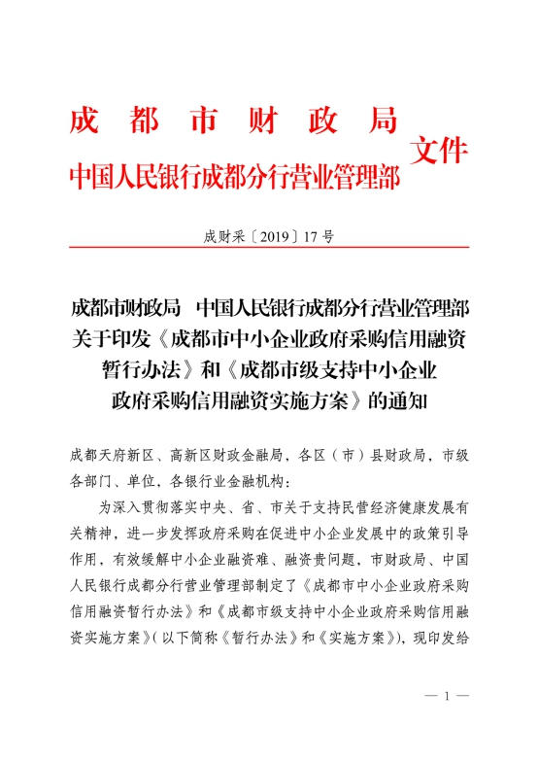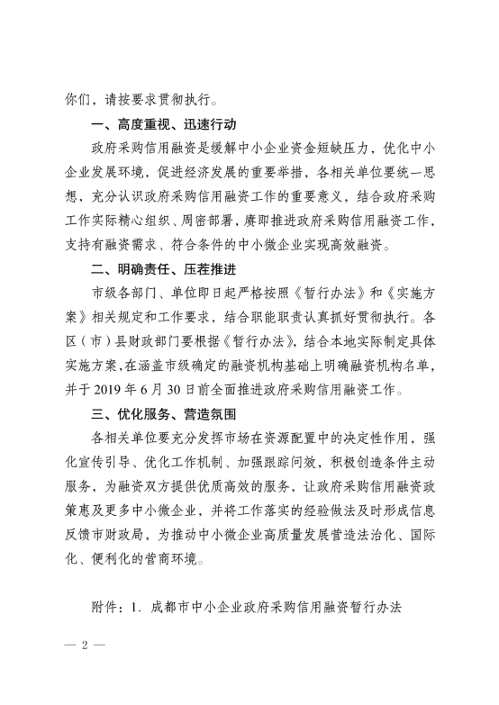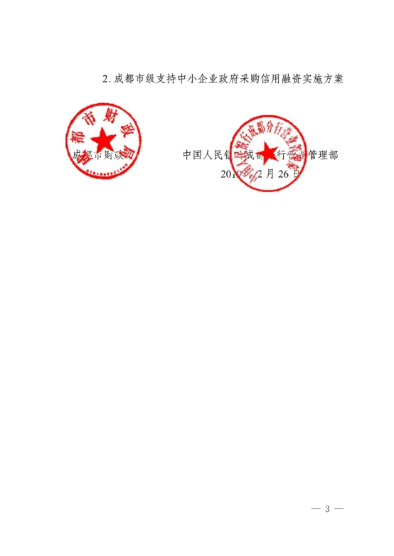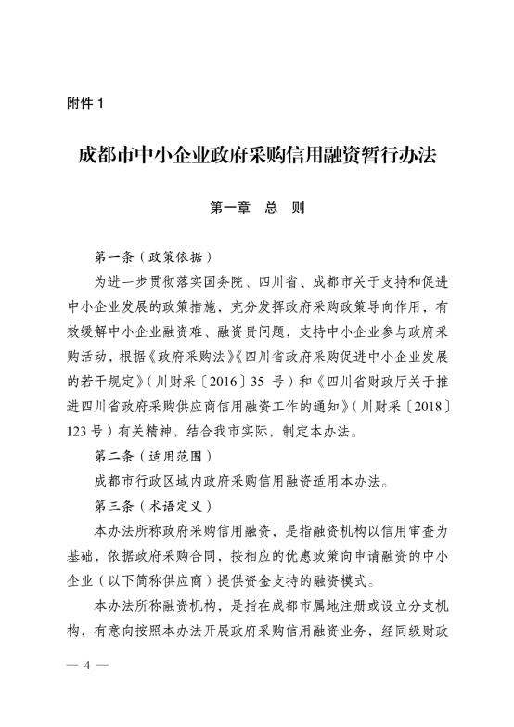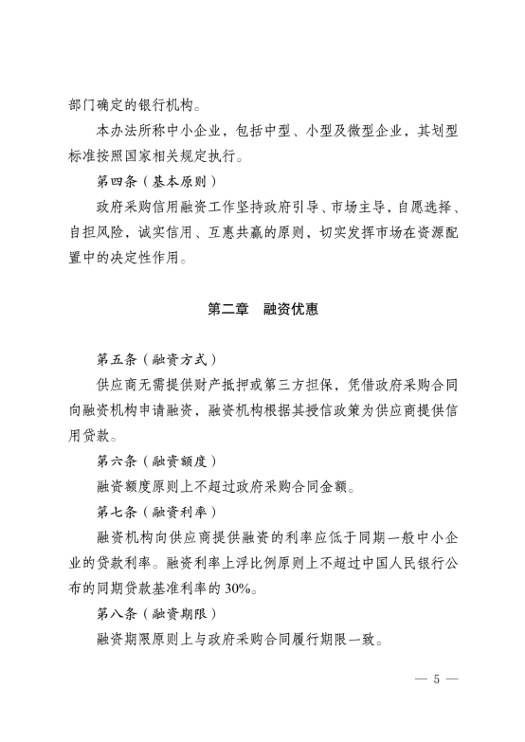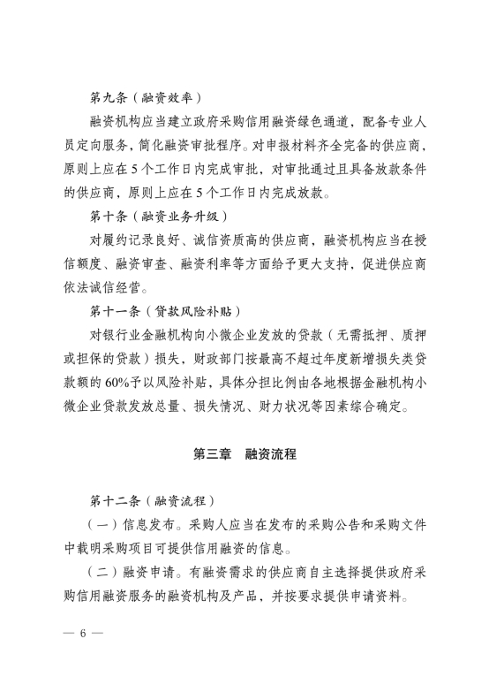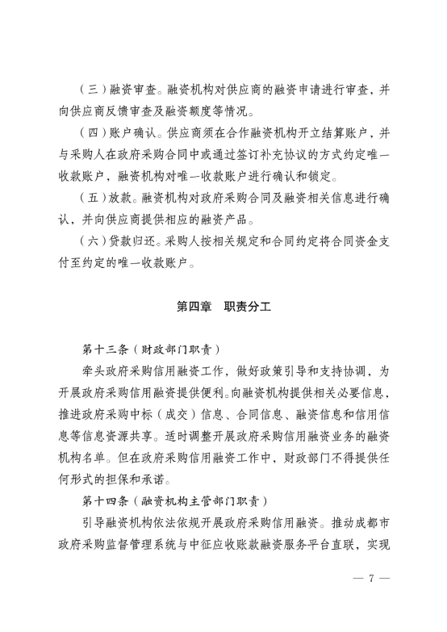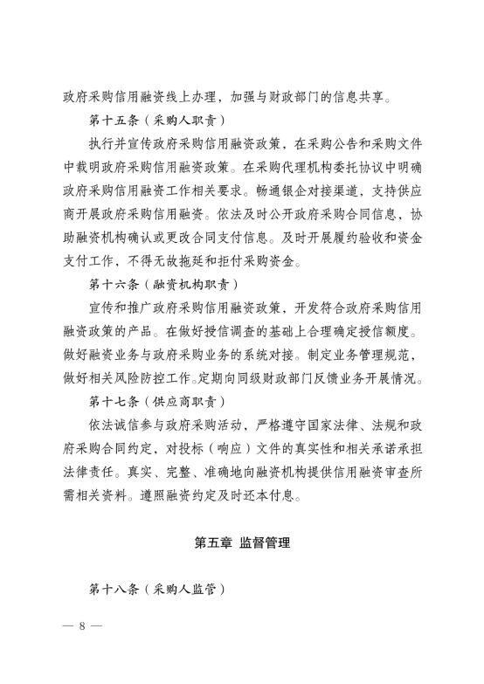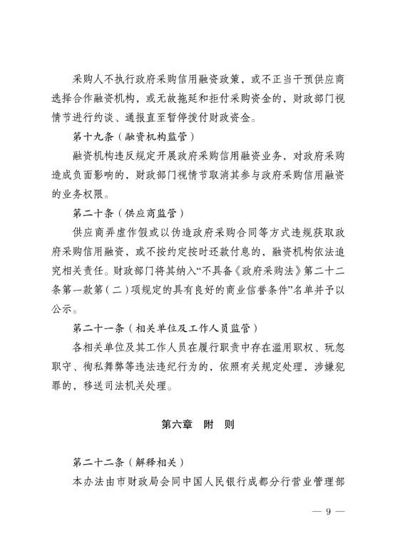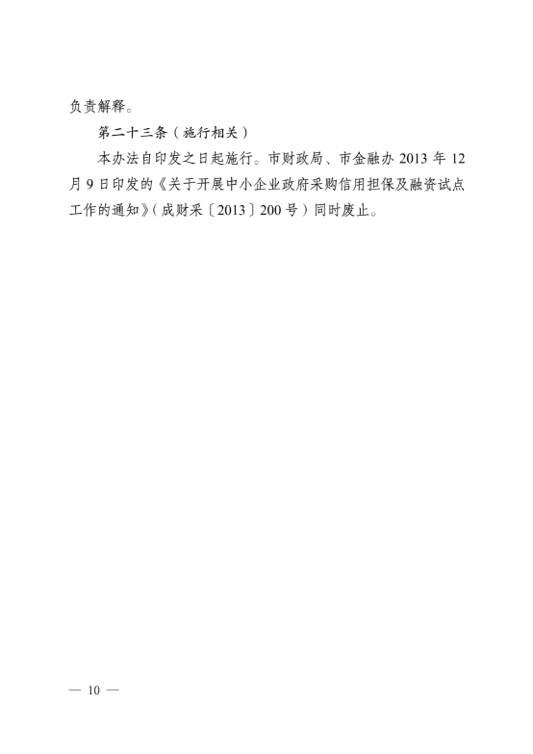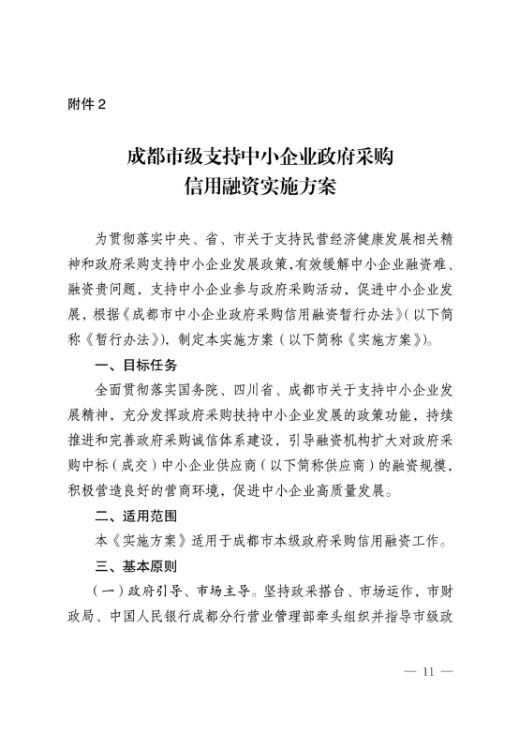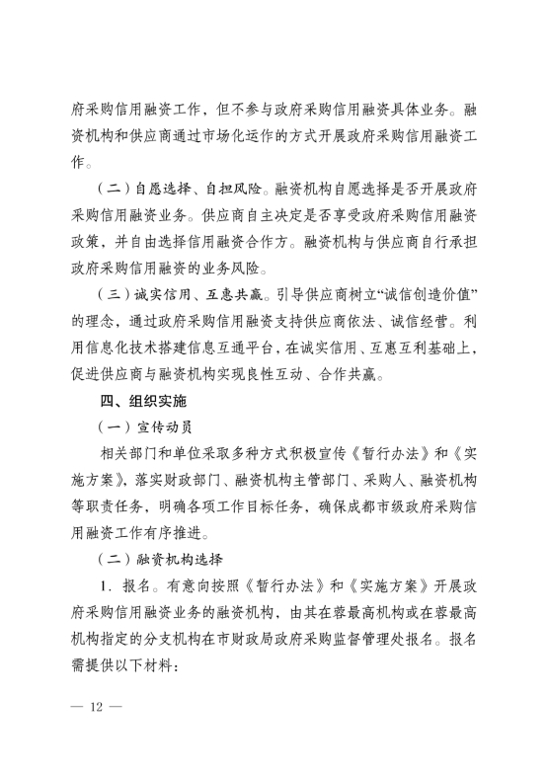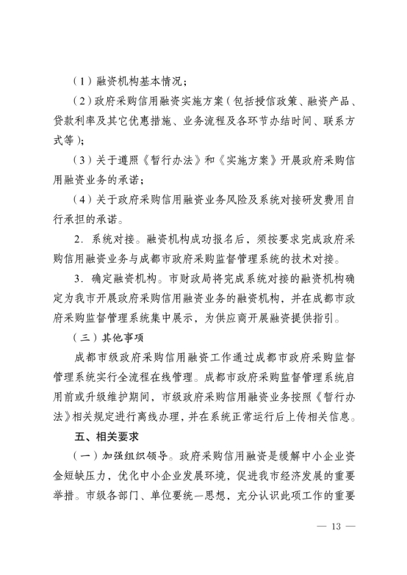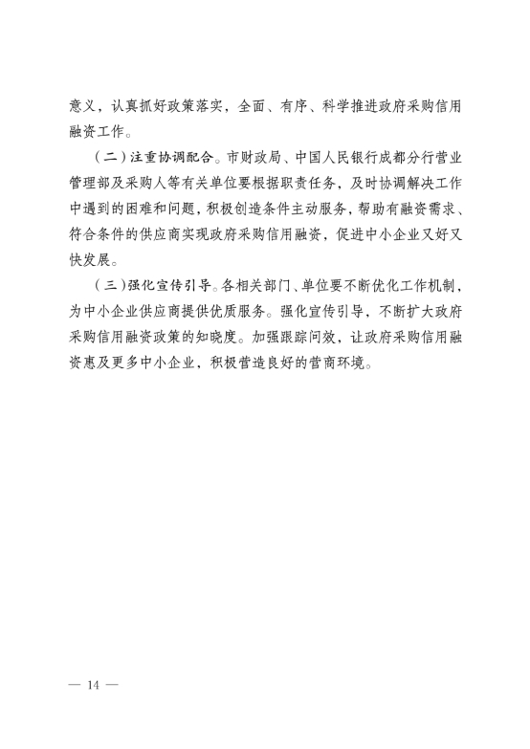

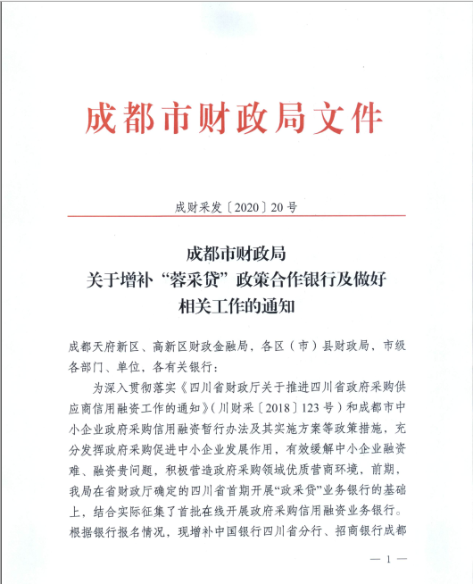
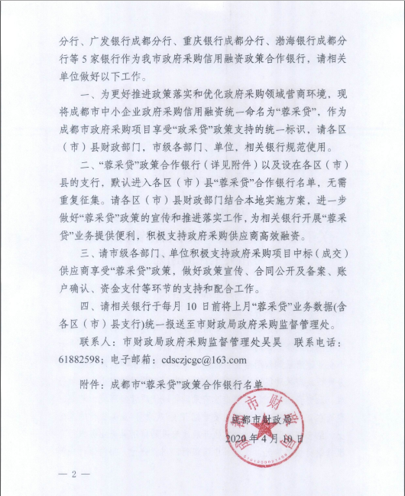
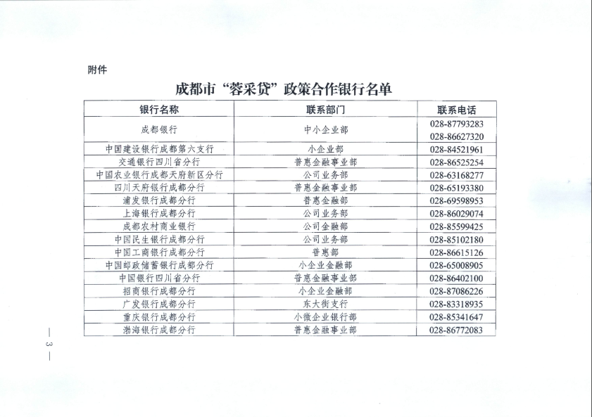

附件三：
成都市双流区人民政府西航港街道办事处公共厕所管理服务作业检查考核办法

一、考核实施
由成都市双流区人民政府西航港街道办事处负责组织。
二、考核对象
公厕管理服务公司。
三、考核内容及标准
按照《成都市双流区人民政府西航港街道办事处公共厕所管理服务作业质量要求及标准》和《成都市双流区人民政府西航港街道办事处公共厕所管理服务作业管理考核评分细则》执行。
四、考核办法
检查考核分为“日巡查、月考核”两种形式。日巡查由西航港街道组织实施，采取每日巡查方式进行；月考核由西航港街道、相关社区工作人员以及公厕项目负责人联合实施，以现场考核方式进行，每月一次。
五、评分办法
考核实行百分制，其中日巡查80分，月考核20分。
六、结果运用
（一）现金处罚
依据考核结果扣减作业公司服务经费，具体标准如下：
1.日巡查按照每分100元标准处罚，月巡查按照每分500元标准处罚；
2.群众监督举报投诉的、社区反映作业质量不合格的，按照每分200元标准处罚；
3.被街道下发整改通知书的，按照每分300元标准处罚；
4.被街道主要领导点名批评的，按照每分400元标准处罚；
5.被行业主管部门发现和通报问题的，区级、市级、省级及以上部门分别按照每分500元、600元、800元标准处罚；
6.被领导点名批评、媒体曝光以及相关部门组织的各种测评和考核扣分的，区级、市级、省级及以上领导、媒体和部门测评分别按照每分500元、600元、800元标准处罚；
7.综合处罚：按照考核评分办法（日巡查80分，月考核20分）计算每月考核成绩，依据考核成绩进行月通报。同时，对90分以上（含90分）不再予综合处罚，90分以下（不含90分）的作业公司以100分为标准每减少1分按下列标准实施综合处罚。
（1）85分至90分（不含90分），每减少1分扣除500元；
（2）80分至85分（不含85分），每减少1分扣除800元；
（3）75分至80分（不含80分），每减少1分扣除1000元；
（4）70分至75分（不含75分），每减少1分扣除1500元；
（5）70分以下（不含70分），每减少1分扣除2000元。
（二）末位淘汰
连续三个月作业公司考核得分70分及以下，西航港街道办事处有权中止合同，由此产生的经济损失，由作业公司自行承担。
（三）奖励措施
作业公司服务质量得到点名表扬、表彰的，给予奖励：
1.被街道发文表彰的，给予2000元奖励；
2.被行业主管部门发文表彰的，区级、市级、省级及以上部门分别按照2000元、5000元、10000元、20000元标准奖励；
3.被媒体正面宣传报道以及相关部门组织的各种测评和考核加分的，区级、市级、省级及以上媒体和部门测评分别按照2000元、5000元、10000元、20000元标准奖励。
七、申请复核
被考核公司认为考核有误，可以向西航港街道申请复核，复核只进行一次。
本办法解释权归成都市双流区人民政府西航港街道办事处。

成都市双流区人民政府西航港街道办事处公共厕所管理服务管理考核评分细则

一、公厕管理公司评分细则
1.设立项目部，配备项目经理，设置专门办公场地，未达要求扣5分。
2.按要求配备公厕管理人员，缺1名公厕管理人员每天每
3.公厕保洁服务标准、保洁人员服务规范、使用人员行为规范、公厕管理单位监督电话、公厕开放时间等进行上墙公示，未达要求扣5分；各项管理制度（员工管理制度、考勤制度、人事管理制度、财务会计制度、安全管理制度、公厕服务作业质量管理制度、应急突发处置管理制度等）健全并上墙，未达要求扣5分。
4.公厕管理人员在公厕开放时间内按时到岗到位，开展公厕保洁作业，及时处置交办事项，未按要求每次扣2分。
5.公厕管理人员通讯畅通，公厕管理台账、消洒消毒台账、日常巡查台账等记录完整，未达要求扣2分。
6.公厕管理人员统一着装，未达要求每人每次扣1分。
7.按要求购买从业人员社会保险和发放环卫工人工资，未达要求每月每人扣5分。因此造成从业人员举报、投诉和上访每人每次扣3分。
8.建立健全财务管理体系，未按要求出具审计报告的扣5分。
9.作业质量受到群众举报，经查属实的每次扣1分。
10.作业质量受到市级及以上领导批评的扣10分，区领导批评的扣8分，区级相关部门主要领导批评的扣6分，街道主要领导批示批评的扣5分。
11.作业质量被省级及以上行业主管部门发现和通报问题的扣10分，被市级行业主管部门发现和通报问题的扣8分，被区级行业主管部门发现和通报问题的扣6分，被街道发现和通报问题的扣5分。
12.作业质量被省级及以上媒体曝光、相关部门组织的各种测评和考核排名后3位的扣10分，被市级媒体曝光、市级部门组织的各种测评和考核排名后3位的扣8分，被区级媒体曝光、区级部门组织的各种测评和考核排名后3位的扣6分，被街道组织的各种测评和考核排名后3位的扣5分。
二、公厕管理服务作业评分细则
（一）作业人员管理
1.公厕管理人员按要求着装，且服装上有环境卫生宣传语，未达要求每人每次扣1分。
2.工作时间从事与公厕保洁无关的工作，每次扣1分。
3.未执行交接班制度，脱岗、离岗、断档的每人每次扣1分。
4.工作人员作业时与市民发生争吵、斗殴、造成不良影响的，每人每次扣5分；作业时与行政主管部门管理人员或考核人员发生争执、不服从管理的每人每次扣5分。
5.环卫人员焚烧垃圾，每人每次扣3分。
（二）作业工具管理
1.公厕内塑料扫帚、拖把、撮箕、毛巾、硬质塑料刷、橡胶手套，水刮器、消毒剂、清洁剂、垃圾袋、卫生球、檀香等保洁工具，未按要求配置每天每件扣2分。
2.公厕内两纸一液配备齐全，未按要求及时补充每次每处扣1分。
3.其他环卫作业工具配备不齐，每缺少1项每人扣1分。
4.环卫作业工具随意摆放，影响市容观瞻，每次每处扣1分。
（三）公厕保洁质量
1.按照开放时间开放公厕，及时保洁清理污物，存在垃圾杂物未及时清理每次每处扣1分。
2.公共卫生间内采光、照明和通风良好无异味，巡查发现公厕臭味扰民每次每处扣1分。
3.确保公厕内外干净整洁，发现积水、烟头、纸屑、痰迹和其他杂物，墙面、天花板、门窗和隔断板等脏污、积灰、有蛛网、乱涂乱画等，每次每处扣1分。
4.卫生洁具整洁，发现积存物、粪便痕迹、积尿积水、管道堵塞等，每次每处扣1分。
5.管理间（工具间）清洁工具、物品摆放整洁有序，发现摆放杂物、闲杂人员，管理间挪作他用，屋内脏污等问题，每次每处扣1分。
6.每日巡查化粪池情况，发现化粪池未盖紧、污物满溢、堵塞，周围有粪便、积水、蚊蝇、杂草等，每次每处扣2分。
7.公共卫生间外部环境整洁，存在卫生死角、垃圾、粪便、污水、杂草、废土以及乱堆杂物等现象，每次每处扣1分。
8.每日开展至少3次消毒消杀，并建立完善消洒消毒台账，未按要求和频次完成作业，每次扣2分；
9.按时支付水电费，因欠费造成公厕不能正常使用，每次每处扣5分。
（四）设施维修维护管理
1.及时维修更换坏损设施设备，发现公厕设施破损及时报修并做好记录，发现设备问题未及时维修维护每次每处扣2分。
2.定期巡查公厕化粪池情况，未及时巡查清掏每次每处扣2分；
3.设置统一指示牌、引导牌，公示公厕保洁服务标准、保洁人员服务规范、使用人员行为规范、公厕管理单位监督电话、公厕开放时间等内容，巡查发现内容缺失未及时公示的每次每处扣1分；
4.定期开展公厕设施设备及内外环境安全检查，做好安全检查台账，发现安全隐患及时消除或上报，未及时处理或上报安全隐患，每次每处扣5分；
三、执行指令和实施报告制度评分细则
1.公司法人代表、项目经理无故缺席各种例会每次扣5分，参会迟到每次扣1分。
2.公司项目经理无故不在岗，不服从街道指令和安排的，每次扣5分。
3.公司不按要求报送材料和延迟报送材料的，每次扣5分。
本评分标准解释权归成都市双流区人民政府西航港街道办事处。

附件四：
政府采购项目质疑书

一、质疑供应商基本信息
质疑供应商：
地址： 邮编：
联系人： 联系电话：
授权代表：
联系电话：
地址： 邮编：
二、质疑项目基本情况
质疑项目的名称：
质疑项目的编号： 包号：
采购人名称：
采购文件获取日期：
三、质疑事项具体内容
质疑事项1：
事实依据：

法律依据：

质疑事项2：
……
四、与质疑事项相关的质疑请求
请求：

签字（签章）：
日期：

附件五：
政府采购项目投诉书
一、投诉相关主体基本信息
投诉供应商：
法定代表人：
地址： 邮编：
联系人： 联系电话：
授权代表：
联系电话：
地址： 邮编：
被投诉人：
法定代表人： 邮编：
地址：
联系人： 联系电话：
二、被投诉项目基本情况
被投诉项目的名称：
被投诉项目的编号： 包号：
采购人名称：
采购文件获取日期：
三、投诉基本情况

四、投诉事项具体内容
投诉事项1：
事实依据：

法律依据：

投诉事项2：
……
四、与投诉事项相关的投诉请求
请求：

签字（签章）：
日期：

